Configuration d’un réseau de base pour la création d’une nouvelle salle informatique

Partie 1
Scénario : Le lycée Henri Loritz de Nancy a fait un appel d'offre pour transformer une salle de classe, en salle de TP réseau, ce qui nécessite une connexion complète et documentée des équipements. En tant que technicien réseau confirmé au sein de la société Atisdat (Fournisseur d'Accès Internet privé (FAI)), et très compétent sur les équipements Cisco, votre supérieure hiérarchique (n+1), vient d'avoir confirmation que votre société a obtenu le marché et va devoir placer, configurer et tester tous les équipements nécessaires au cahier des charges qui vous sera fourni. En tant que prestataire, vous avez une obligation de résultat. La société Atisdat compte sur vos compétences pour répondre à cette demande.

Cahier des charges
Vous allez devoir respecter et exécuter les objectifs suivants pour répondre à la demande du lycée Loritz :
- 1 – Version et inscription : Inscription au programme Cisco. Devenir un étudiant Cisco (cf : document réponse élève).
- 2 – Présentation du logiciel Packet Tracer : Suivre une formation gratuite en ligne pour parfaire ses connaissances sur Packet Tracer et mieux utiliser le logiciel pour l’activité proposée.
- 3 – Préparation des équipements : Observer et détailler le contenu du local informatique.
- 4 – Configurer et installer les équipements : Installer les équipements dans l’armoire de brassage. Observer les équipements, faire des conversions (base 16, base 2, base 10), s’interroger sur les adresses MAC, configurer la borne Wifi, connecter le wifi au réseau ainsi que les PCs. Organiser la salle classe en modifiant les passages de câbles.
- 5 – Paramétrage et sécurisation des équipements : Paramétrer les PCs. Définir le masque de réseau. Configurer les équipements, administrer le Switch, tester la configuration partielle du réseau.
- 6 – Configuration du routeur : Utilisation de la fibre optique.
- 7 – Connexion au FAI : Paramétrer les PCs. Définir le masque de réseau. Configurer les équipements, administrer le Switch, tester la configuration partielle du réseau.
- 8 – Tests de connexion entre les équipements : Utilisation de la commande ping. Tester toutes les connexions possibles entre les équipements de 3 manières différentes. Tracer votre réseau.
- 9 – Topologie réelle : Tester votre connexion au réseau réel, indiquer les informations importes.

1 -Version et inscription
Le logiciel de simulation réseau Packet Tracer est un logiciel professionnel. Les personnes habilitées à utiliser ce logiciel, sont :
- Des salariés travaillant pour Cisco
- Des instructeurs Cisco
- Des personnes certifiées Cisco
- Des étudiants Cisco (accord cadre entre l'Education Nationale et Cisco)
Ce logiciel très performant permet de passer d’un mode simulation/Réel à un mode logique/physique très rapidement. Il permet également de simuler la transmission des paquets ou trames sur un réseau ainsi que d’expertiser le contenu de ces derniers (protocoles utilisés, contenu des trames, adresses sources ou de destination, CRC, couches du modèle OSI, etc).
La version 8.2.2.0400 (utilisée pour ce TP) est téléchargeable sur www.netacad.fr, dès que vous aurez procédé à votre inscription en qualité d’étudiant. En vous inscrivant à des formations comme « Premier pas avec Packet Tracer » (gratuit, à suivre librement et à votre rythme), vous pourrez utiliser ce logiciel en vous connectant avec votre émail et le mot de passe que vous aurez configuré lors de votre inscription.
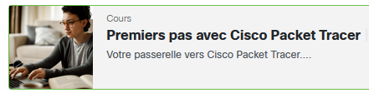
La récente fusion avec la plateforme skillsforll.com vous permet de vous connecter de deux façons, soit en cliquant sur l’icône Bleu (netacad.com) soit sur l’icône vert (skillforall). Normalement le résultat est identique, toutefois, le processus qui consiste à cliquer sur l’icône vert, donne de meilleurs résultats quant à votre connexion (auparavant, veiller à cliquer sur « Keep me logged » pour rester connecter durant 3 mois sans renseigner vos login et mot de passe.
Ressources disponibles
Skills for All disponible sur https://www.netacad.com/help ou en cliquant sur Aide dans la barre de navigation supérieure. Pour obtenir de l'aide sur le téléchargement de Packet Tracer, rendez-vous sur https://www.netacad.com/resources/lab-downloads et faites défiler jusqu'à « Learning Resources ».
Pour obtenir et installer votre copie de Cisco Packet Tracer, veuillez suivre les instructions du lien ci-dessous : https://www.netacad.com/resources/lab-downloads

Exemple :
Ou solution préférable (utilisation de Chrome ou Mozilla préférable)

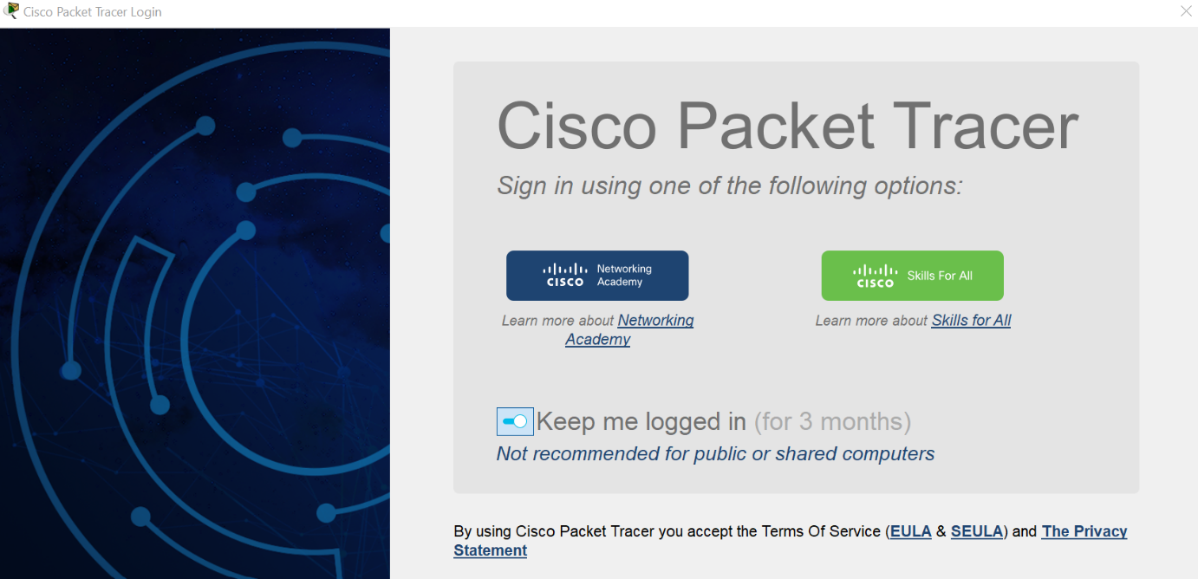
Pour rester connecté 3 mois

1-1 Inscription au programme Cisco
Pour vous inscrire aux différents cursus gratuits ou gérer par un instructeur, vous devez vous rendre sur la plateforme d’apprentissage de Cisco à l’adresse URL :
www.netacad.com et cliquer sur Login


Si vous n’avez pas de compte étudiant (ou certifié) Cisco, vous pouvez en créer un en cliquant sur « Sign up » (ou en passant via votre compte Google) :
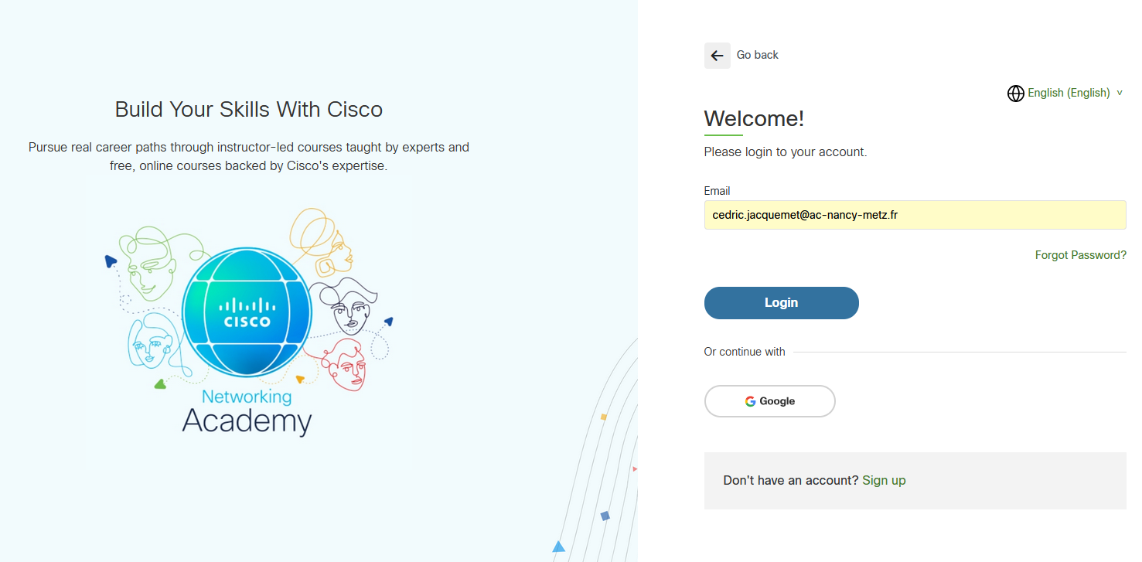
Remplir ensuite le formulaire d’inscription. Vous faites désormais partie des étudiants Cisco et vous pouvez vous inscrire à des cours gratuits (ou vous inscrire sur des cours proposés par instructeur, Loritz étant une académie Cisco, choisir cette académie pour visualiser les cours possibles) et utiliser Packet Tracer comme précédemment indiqué.

2 – Présentation du logiciel Packet Tracer
Vous avez la possibilité de suivre la cursus « Premiers pas avec Cisco Packet tracer » gratuitement, à votre rythme, sans être suivi par un instructeur. La durée estimée par Cisco est de 2h et vous donne droit à un badge de succès utilisable sur votre CV ou les réseaux sociaux :

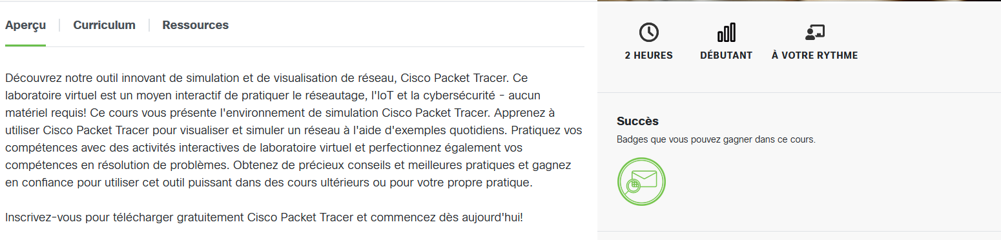
Si vous obtenez ce badge, cela compte pour 5 points dans la note finale, prouvez à votre professeur que vous avez réussi avec succès ce cours en montrant votre récompense validée sur Credly ou sur Cisco.
/5

Si vous n’avez pas pu suivre ce cours, la vue principale de ce logiciel de simulation réseau est la suivante :
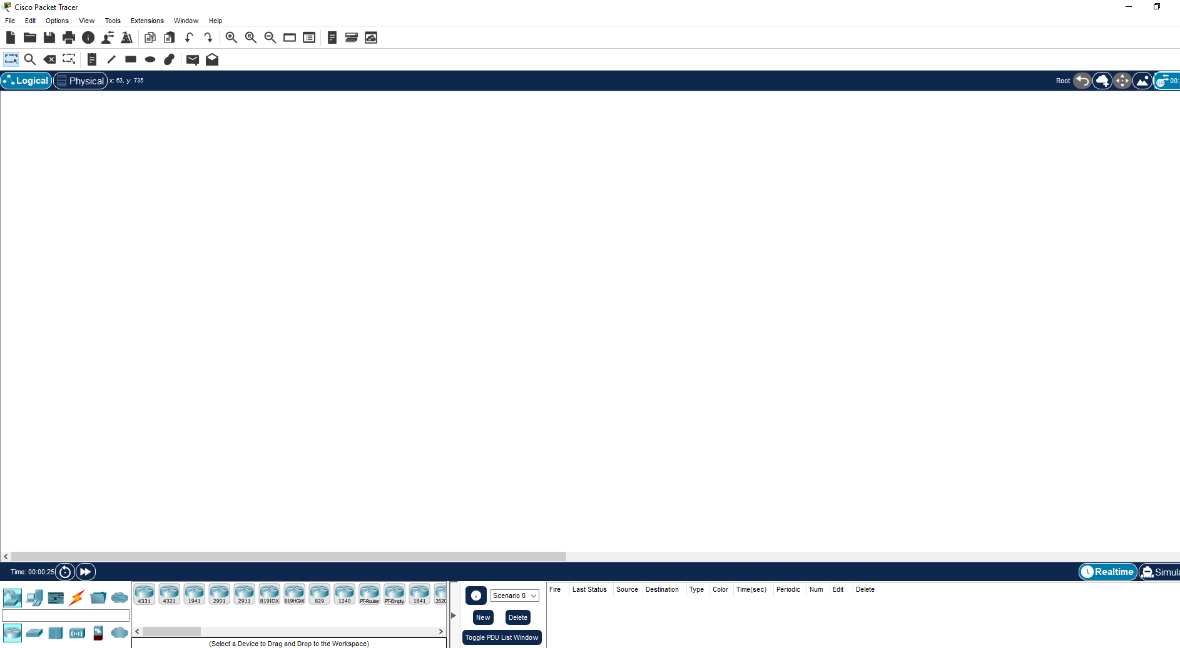
Voici quelques fonctions qui pourraient vous servir durant ce TP.
Onglets classiques de sauvegarde, de réglages des préférences, zoom, version, etc.

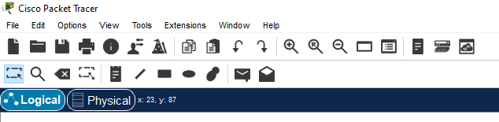
Mode sélection zoom suppression formes ping simple
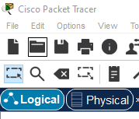
Topologie logique Topologie physique
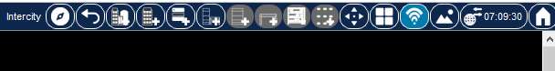
Naviguer sur les couches revenir au niveau précédent Ajouter des outils (câbles, images, etc)

Insertion d’équipements (bas gauche de page) :
Routeurs PC Switch IoT câbles réseau distant
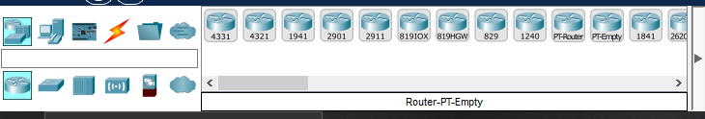
Equipements disponibles dans la catégorie choisie.
Mode de fonctionnement (bas droite de page) :
Temps réel Mode simulation
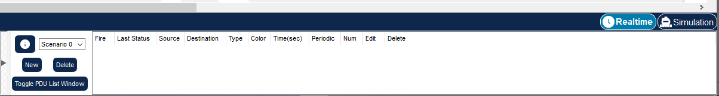
Test de fonctionnalité (ping, navigateur web, etc)

3 – Préparation des équipements nécessaires à la nouvelle salle de classe
Dans cette partie de l’activité, il est prévu que les élèves permettent de positionner 1 ordinateur relié à internet par rangée dans une salle de classe. Certaines fonctionnalités de Packet Tracer sont verrouillées, ceci est volontaire de la part de l’auteur pour respecter la réalité au plus près.
Ouvrir l’activité Packet tracer en double cliquant sur « NouvelleClasseByCJ.pka »
Normalement, l’activité doit se lancer en mode « Physical », si ce n’est pas le cas, cliquer sur « Physical » en haut à gauche :
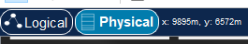
Vous devez commencer par obtenir une vue restreinte de la ville de Nancy, où le lycée H. LORITZ est situé ainsi que l’emplacement d’un FAI :
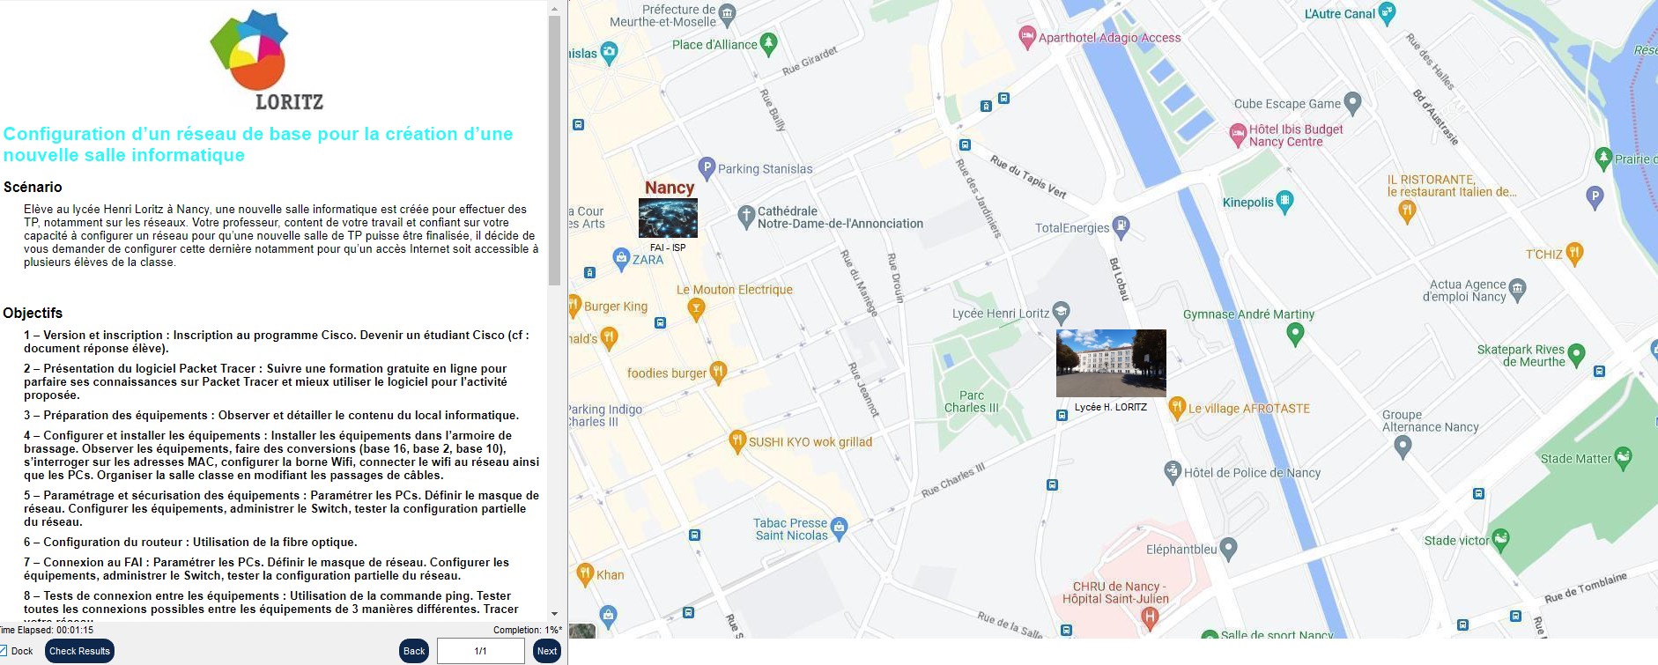
Cliquer sur l’image représentant le lycée H. LORITZ.
Vous devez obtenir une vue de la cour du lycée LORITZ avec une salle de classe au niveau L1XX.
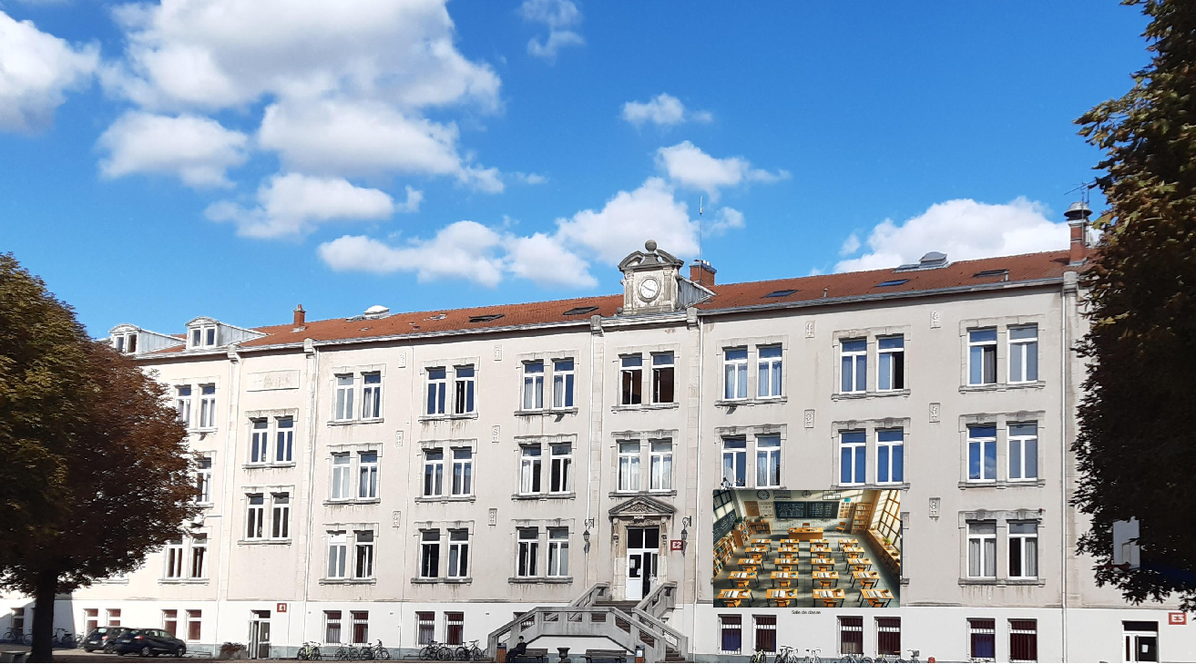
Cliquer sur la salle de la classe, vous devez obtenir la visualisation d’une salle à configurer au niveau informatique.

Dans cette salle de classe vous pourrez découvrir qu’il existe un local informatique, celui que votre professeur vous demande d’utiliser pour configurer et mettre en œuvre le matériel à disposition.

Cliquer sur le local informatique. Vous devez obtenir cette configuration :
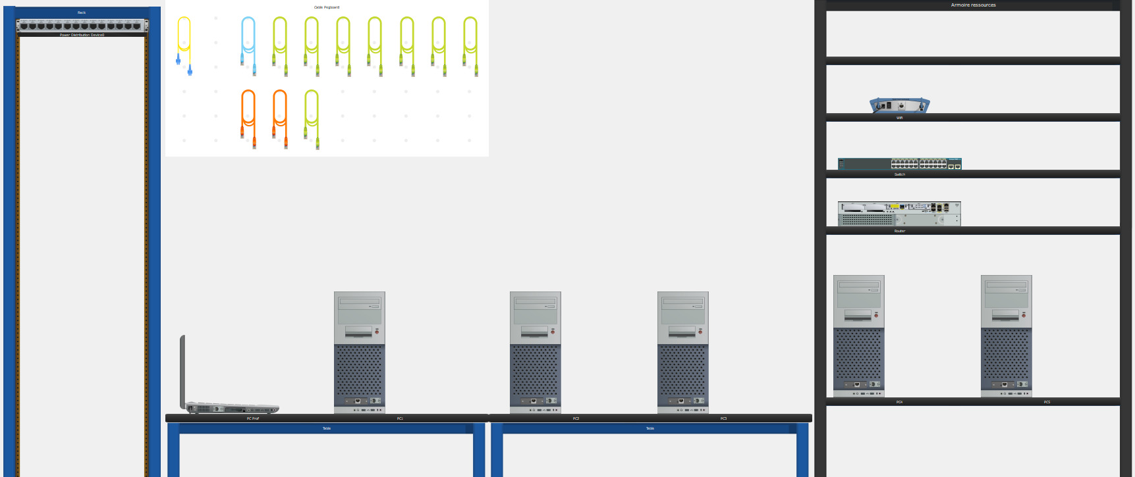
Dans ce local, on peut trouver :
- Un routeur connecté à Internet (FAI ou ISP)
- Un PC portable avec accès Wifi à Internet
- Cinq PC classiques avec une configuration suffisante pour les travaux proposés dans cette salle
- Un Switch permettant de connecter tous les équipements finaux et intermédiaires
- Une borne Wifi
- Panneau d’alimentation
- Des différents câbles servant à connecter les équipements entre eux.
Avant de mettre en œuvre le réseau informatique présenté, faisons le point sur quelques notions (vous avez le droit d’utiliser internet) :
- Combien d’équipements sont disponibles dans le local informatique ?
- Quels types de câble sont disponibles ?
- Quelles différences entre les câbles présents ?
- A quoi sert un Switch ?
- A quoi sert un routeur ?
- Qu’est-ce qu’un FAI ou ISP (en Anglais) ?
/6

4 – Configurer et installer les équipements

4-1 Installation des équipements dans l’armoire de brassage
Prendre le Routeur dans l’armoire ressources et le placer dans le rack. Procéder de la même façon avec le Switch et la borne wifi.
Vous devez obtenir le résultat suivant :
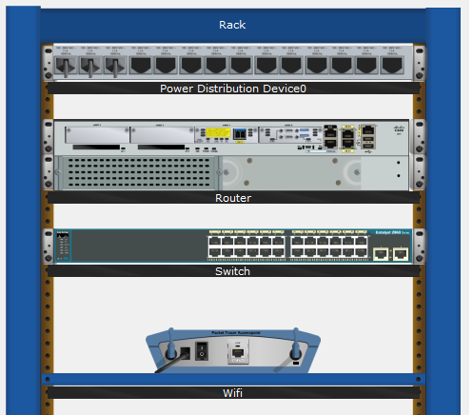
Qu’est-ce qu’un Rack ?
- …
Combien de prises électriques sont utilisées ?
- …
/2

4-2 Observation des équipements
Dans le local informatique, cliquer sur le PC Prof (équipé d’une carte réseau WIFI) et le mettre en marche en cliquant sur le bouton de l’alimentation :
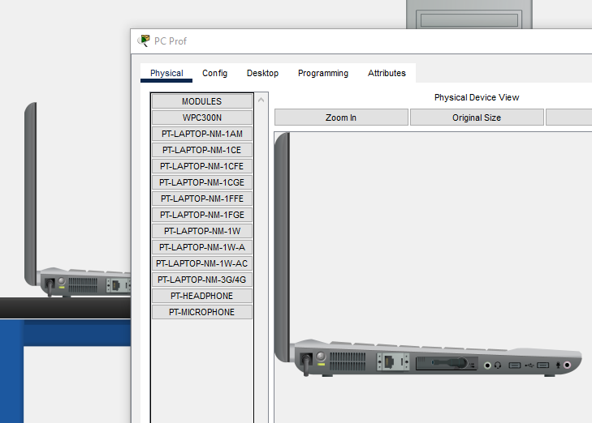

Passez en mode logique en sélectionnant la topologie adaptée :

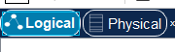
Que constatez-vous ?
- …
/1
Repassez en mode physique et aller dans le local informatique, activez la borne WIFI en cliquant sur la borne WIFI puis sur son bouton d’alimentation :
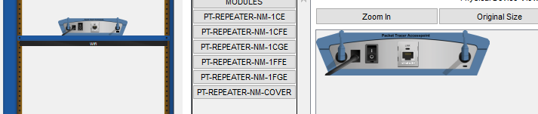

Cliquer ensuite sur l’icône « back »
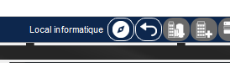

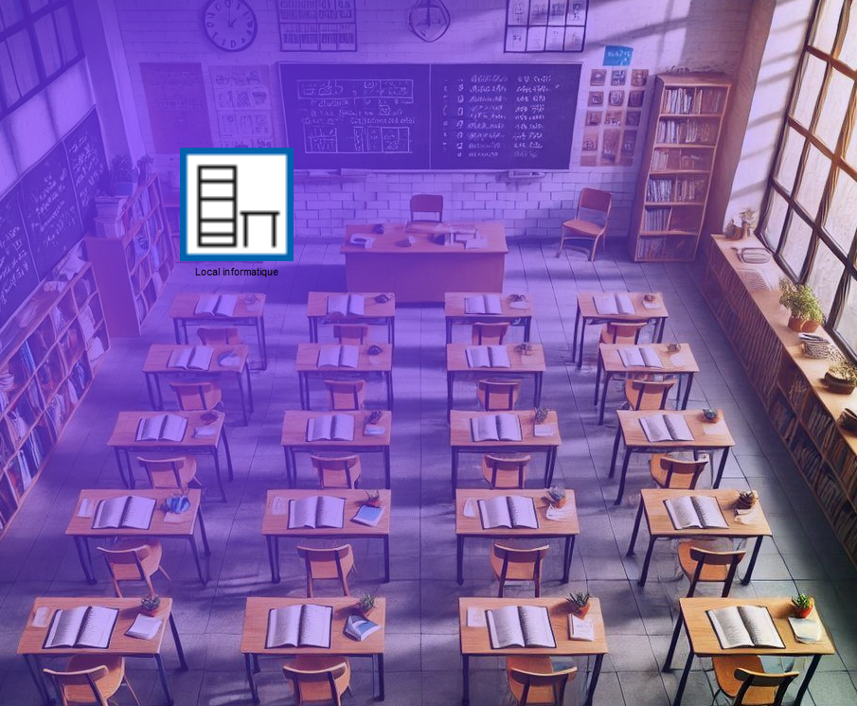
Que constatez-vous ? A quoi correspond le halo violet ?
Pourquoi ce halo violet est plus faible en bas à droite de la salle de classe par rapport à l’endroit situé en haut à gauche ?
- …
- …
/2
Revenir à la vue logique. Que constatez-vous ? (Insérer une capture d’écran)
- …
/1
Le professeur décide de se rendre au fond de la classe ou dans la cour. Pour des raisons de cybersécurité évidentes, il décide de prendre avec lui son PC portable. Placer le PC Prof dans l’angle en bas à droite de la salle de classe.
Pour déplacer le PC Prof, aller dans le local informatique puis cliquer sur l’icône « navigation panel » :
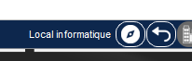
Une fenêtre « Physical Locations » s’ouvre, cliquer et tirer le PC prof pour l’insérer dans la salle de classe :
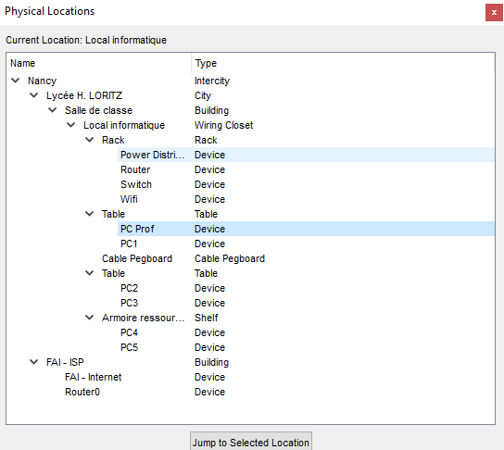
Cliquer sur « back » et déplacer le PC prof dans l’angle bas à droite :

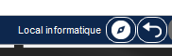

Revenir à la vue logique.
Qu’observez-vous ? Pourquoi ?
- …
/1
Dans la zone de couverture En dehors de cette zone de couverture
Insérer 2 captures d’écran
Revenir sur la vue Physique et positionner le PC Prof sur le bureau du professeur :
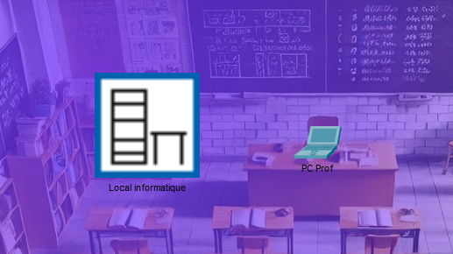

4-2-2 configuration des équipements
Cliquer sur le local informatique de la salle de classe.
Observer le switch, décrire la vue. Expliquer rapidement son rôle, vous pouvez faire des recherches sur internet pour vous aider.
- …
- …
/2
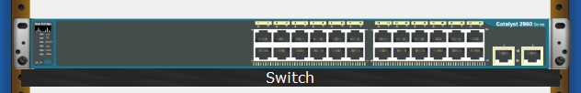

Chaque périphérique intermédiaire ou final possède une adresse MAC. C’est elle qui permet au switch de transmettre les messages. Faire des recherches sur internet sur les adresses MAC (aussi appelées adresses physiques).
Qu’est qu’une adresse MAC ?
- …
/1

4-2-3 Constructeurs et conversion Hexa -> bin ->Dec
Dans le local informatique, cliquer sur PC1.
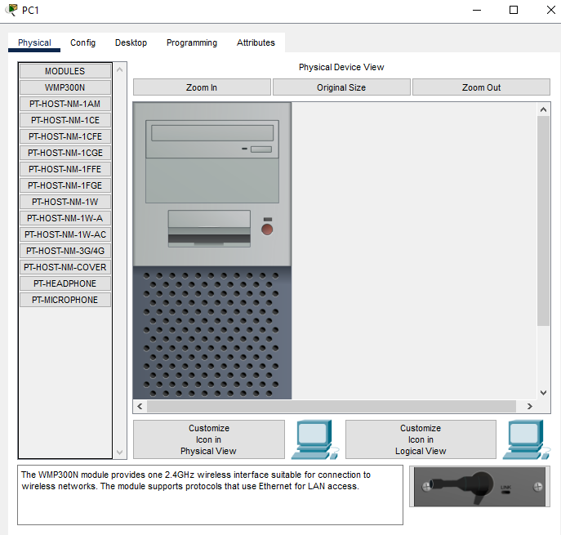
Puis sélectionner l’onglet « Desktop ». Le PC étant éteint, vous devriez avoir le message suivant :
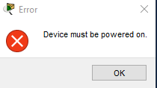
Mettre en marche le PC en cliquant sur le bouton d’alimentation.

Une fois le PC alimenté, cliquer sur l’onglet « Desktop » puis sur « Command Prompt » :
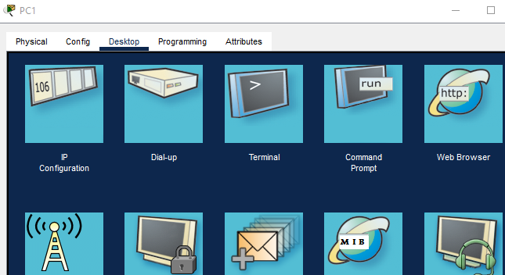
Pour connaître l’adresse MAC de ce PC, entrer les commandes suivantes :
Ipconfig /all
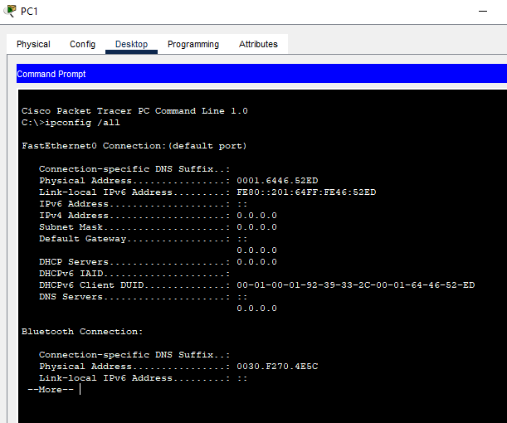
Cette commande nous donne l’adresse physique (ou MAC) de votre PC, ici :
- …

Donner l’adresse OUI de ce PC ainsi que le numéro de série du périphérique :
- …
- …
/3
Dans l’extrait du fichier ci-dessous qui correspond à l’ensemble des adresses MAC mondiale (selon le fichier http://standards-oui.ieee.org/oui.txt ), rechercher le constructeur de la carte réseau de ce PC.
Extrait du fichier OUI
- 00-01-E9 (hex) Litton Marine Systems B.V.
- 0001E9 (base 16) Litton Marine Systems B.V.
- 118 Burlington Road
- ENGLAND KT3 4NR
- GB

- 00-01-BE (hex) Gigalink Co., Ltd.
- 0001BE (base 16) Gigalink Co., Ltd.
- 6th F/L Diplomatic Center 1376-1
- KOREA
- KR

- 00-01-B1 (hex) General Bandwidth
- 0001B1 (base 16) General Bandwidth
- 12303-B Technology Blvd.
- Austin TX 78727
- US

- 00-01-0A (hex) CIS TECHNOLOGY INC.
- 00010A (base 16) CIS TECHNOLOGY INC.
- 16F, No. 75 Hsin Tai Wu Road
- Taipei Hsien 221
- TW

- 00-01-62 (hex) Cygnet Technologies, Inc.
- 000162 (base 16) Cygnet Technologies, Inc.
- 1411 LeMay Drive #301
- Carrollton TX 75007
- US

- 00-01-67 (hex) HIOKI E.E. CORPORATION
- 000167 (base 16) HIOKI E.E. CORPORATION
- 81 Koizumi, Ueda, Nagano
- 386-1192 386-1192
- JP

- 00-01-68 (hex) VITANA CORPORATION
- 000168 (base 16) VITANA CORPORATION
- 2500 Don Reid Drive
- K1H 1E1 K1H 1E1
- CA

- 00-01-5F (hex) DIGITAL DESIGN GmbH
- 00015F (base 16) DIGITAL DESIGN GmbH
- Rauchstr. 21
- Berlin D-10787
- DE

- 00-01-64 (hex) Cisco Systems, Inc
- 000164 (base 16) Cisco Systems, Inc
- 80 West Tasman Drive
- San Jose CA 94568
- US

- 00-B0-4A (hex) Cisco Systems, Inc
- 00B04A (base 16) Cisco Systems, Inc
- 80 West Tasman Drive
- San Jose CA 94568
- US

- 00-B0-48 (hex) Marconi Communications Inc.
- 00B048 (base 16) Marconi Communications Inc.
- 8616 Freeport Parkway
- Irving TX 75063
- US

- 00-B0-CE (hex) Viveris Technologies
- 00B0CE (base 16) Viveris Technologies
- 1 rue Traversiere BP 20327
- Rungis Cedex 94598
- FR

- 00-B0-1C (hex) Westport Technologies
- 00B01C (base 16) Westport Technologies
- 15 Capella Court, Unit 116
- Nepean Ontario
- CA

- 00-01-19 (hex) RTUnet (Australia)
- 000119 (base 16) RTUnet (Australia)
- 8/3-5 Gilda Court
- Mulgrave Vic 3170
- AU

- 00-01-22 (hex) Trend Communications, Ltd.
- 000122 (base 16) Trend Communications, Ltd.
- Knaves Beech Estate
- Bucks, HP10 9QZ
- GB

- 00-01-1A (hex) Hoffmann und Burmeister GbR
- 00011A (base 16) Hoffmann und Burmeister GbR
- Niederberger Str. 75
- D-53909 Zuelpich
- DE

- 00-01-24 (hex) Acer Incorporated
- 000124 (base 16) Acer Incorporated
- 21F, 88, Sec.1
- Taipei Hsien 221
- TW
Remarque : l’ensemble de ce fichier en 2025, contient 7 214 pages indiquant les numéros OUI actuels.
- …
/1
Faire la conversion hexadécimal -> binaire -> décimale pour déterminer le numéro de série de cette carte réseau.
- …
/2
Quel est la dernière adresse MAC possible pour un équipement de ce type ? Pourquoi ?
- …
- …
/2
En fonction des réponses et constats précédents
Combien d’adresse MAC sont possibles par adresse OUI ?
- …
Combien de numéro de série sont possible par adresse OUI ?
- …
Au total, combien de constructeurs et d’adresses MAC sont envisageables ? La conversion en binaire pour 6 octets devient moins efficiente, utiliser la conversion Hexadécimal -> décimal directement.
- …
/4

Sortons un cours instant de l’activité en cours pour analyser de près vos adresses MAC réelles.
Sur votre écran de PC en bas à gauche, taper CMD.
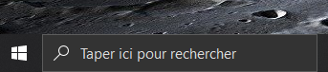 Pour obtenir ceci :
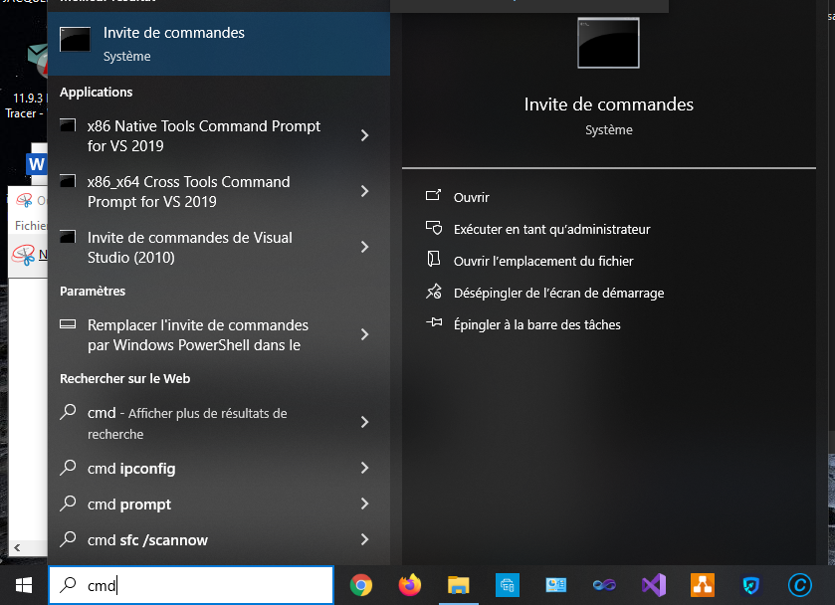

Cliquer sur « l’invite de commande » et taper la commande ipconfig /all. Vous allez obtenir beaucoup d’informations sur votre configuration IP et surtout votre adresse MAC. Comme ici 5C-5F-67-XX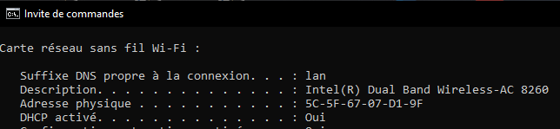
Comparer votre adresse MAC et notamment l’adresse OUI de votre PC à celui de vos camarades de classe.
Que pouvez-vous en déduire ?
- …
/1

4-2-4 Configuration de la borne Wifi
D’un point de vue de la cybersécurité, une configuration de base sans SSID, sans mot de passe et sans cryptage n’est pas acceptable et dangereuse pour les utilisateurs qui se connectent à ce réseau.
Que veut dire SSID (vous avez le droit d’utiliser Internet) :
- …
A quoi sert un mot de passe (MDP) :
- …
Pourquoi il est utile, voire indispensable de crypter les données :
- …
/3
Dans le local informatique, cliquer sur la borne Wifi puis sur l’onglet config.
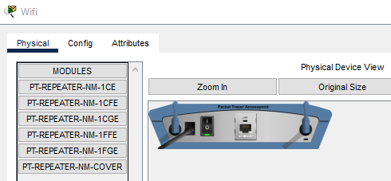

En cliquant sur port 1, Vous obtenez cette fenêtre de configuration :
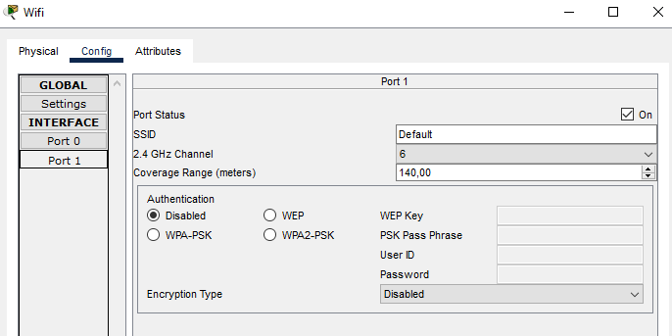
Configurer la borne Wifi avec les informations suivantes :
SSID : LoritzL1xx
WPA2-PSK activé
MDP : ConnexionProf
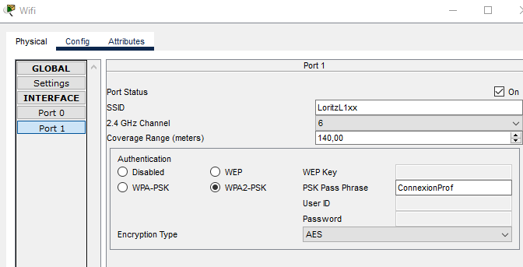

Revenir sur la topologie « logique ». Que constatez-vous ?
- …
/1
Revenir dans la salle de classe en mode physique. Cliquer sur le PC prof et cliquer sur l’onglet Desktop, puis sur PC Wireless :
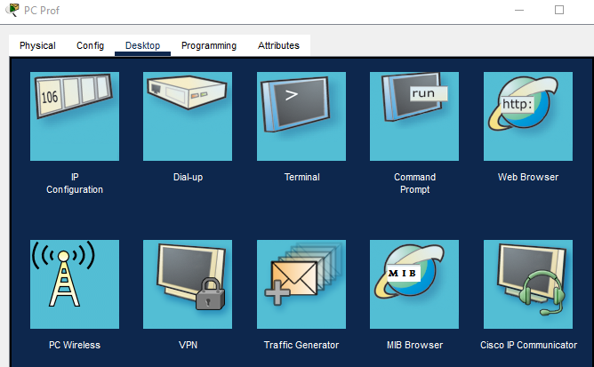
Cliquer ensuite sur l’onglet « connect » :
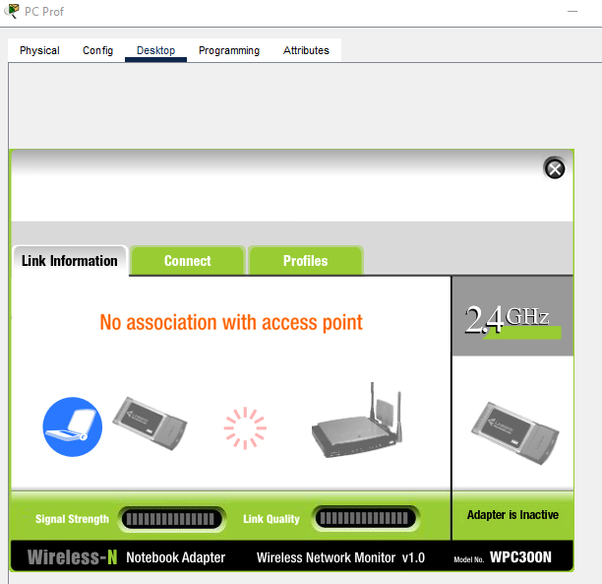

Vous obtenez une IHM (Interface Homme Machine) qui vous permet de configurer votre accès Wifi dans laquelle apparaît toutes les connexions Wifi possibles (sauf celles cachées, voir précédemment). En cliquant sur LoritzL1xx (dont le niveau de signal est de 39% à cette distance de la borne Wifi) puis connect, on peut renseigner les différentes informations pour se connecter de manière sécurisée :
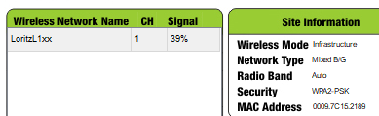
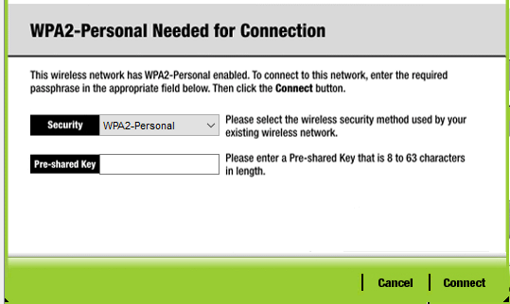
Après avoir vérifié le type de sécurité, entrez le mot de passe puis cliquer sur « connect » pour établir une connexion.
Revenir à la vue logique, le PC prof est de nouveau connecté au réseau mais de manière sécurisée :
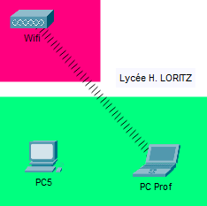

4-2-5 Connexion de la borne Wifi au LAN
Qu’est-ce qu’un LAN :
- …
Quel équipement est indispensable pour créer un LAN
- …
/2

Aller dans le local informatique puis connecter la borne Wifi au Switch. Pour cela, prendre un câble droit (vert), cliquer sur le bon port de la borne Wifi (port 0) pour cliquer sur le port 23 du switch :
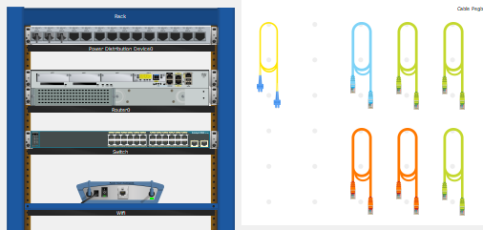
Vous devez obtenir cette configuration :
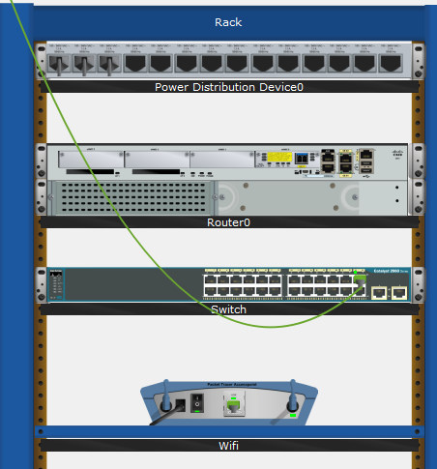
On constate la présence d’un câble Ethernet présent sur ses connectiques. Cliquez sur la topologie logique, on constate effectivement que ces équipements sont connectés entre eux :
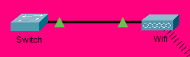

4-2-6 Connexion des PC élèves et du Switch
Pour connecter les PC élèves, vous devez utiliser des câbles droits (vert).
Remarque : les câbles croisés (Orange) servent à connecter des équipements de même nature, par exemple, un switch avec un autre switch ou un routeur avec un autre routeur. A terme, les câbles croisés ont vocations à disparaître car désormais, les PC mais aussi les switch et routeur sont équipés de programme permettant de détecter automatiquement le type de câble utilisé et de modifier sa configuration en fonction de ces câbles.

Brasser (c’est le terme utilisé pour connecter une armoire de brassage ou un local informatique) selon le tableau suivant :
Equipement 1 | Port | Equipement 2 | Port
Bureau – PC Prof | Carte réseau | Borne Wifi | Port 1
Rangée 1 – PC1 | Carte réseau | Switch | FA0/1
Rangée 2 – PC2 | Carte réseau | Switch | FA0/3
Rangée 3 – PC3 | Carte réseau | Switch | FA0/5
Rangée 4 – PC4 | Carte réseau | Switch | FA0/7
Rangée 5 – PC5 | Carte réseau | Switch | FA0/9
Wifi | Port 0 | Switch | FA0/23
Switch | G0/1 | Routeur | G0/0

Dans le local informatique, prendre un câble droit (vert) et connecter le PC1 du port série du PC au port FA0/1 du Switch.
Vous devez obtenir la configuration suivante (port FA0/1 du switch et port FastEthernet du PC) :
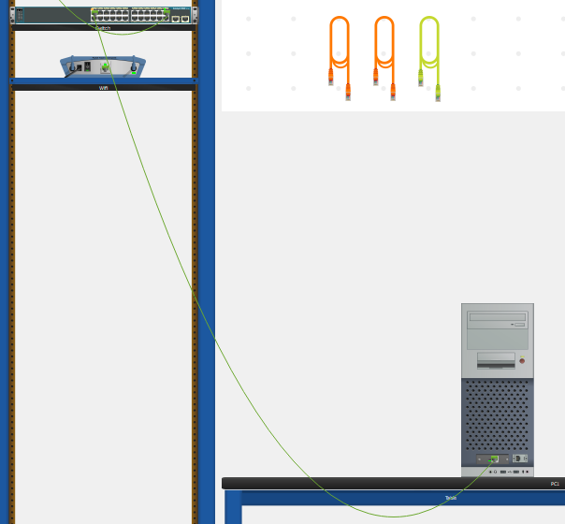
Connecter les autres PC2 et PC3 selon le tableau précédent. Vous devez obtenir le brassage suivant :
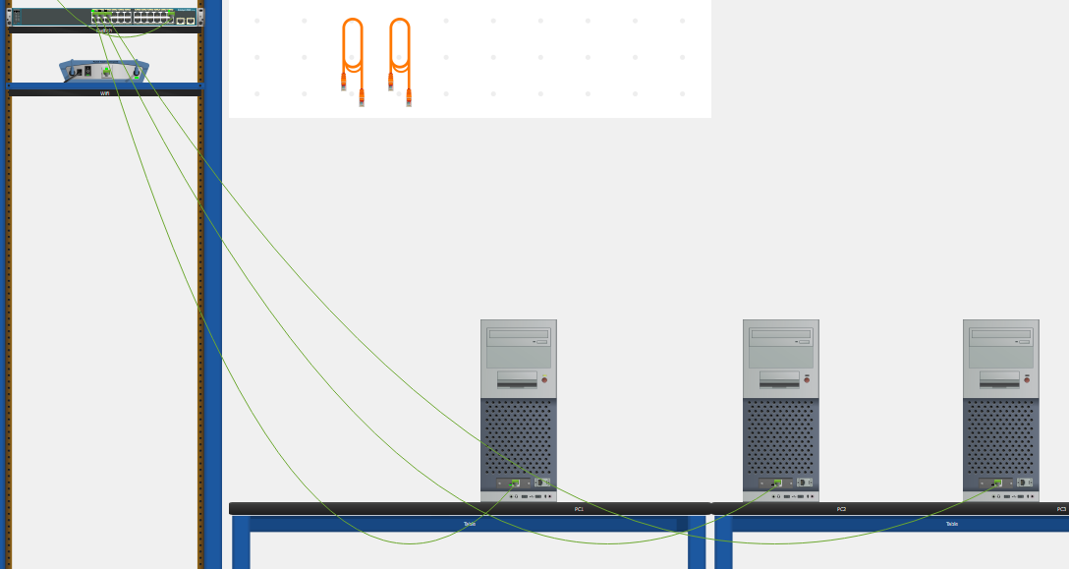

Essayer de connecter le PC4 au Switch, pourquoi la connexion n’est-elle pas possible ?
- …
/1
Nous avons donc besoin de place dans le local informatique pour connecter ces PC.
Déplacer les PC2 à PC5 dans la salle de classe. Cliquer sur l’icône « Navigation panel » :
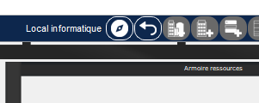
Dans la fenêtre qui s’ouvre, déplacer les PC2 à PC5 dans la salle de classe en tirant et lâchant (Drag and drop) les équipements à l’endroit voulu :
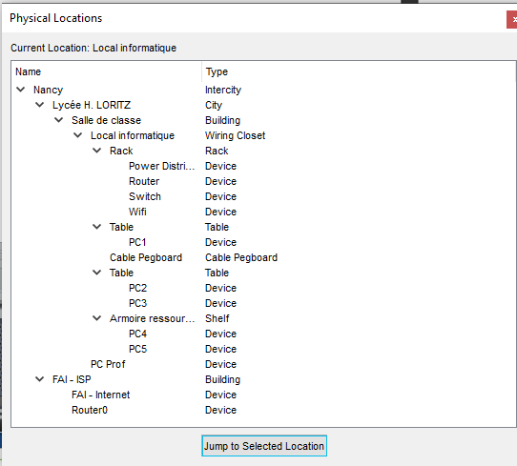
Vous devez obtenir, après ce déplacement des équipements, la vue suivante, dans le local informatique (PC1 est toujours présent car nous allons l’utiliser pour configurer le switch et le routeur) :
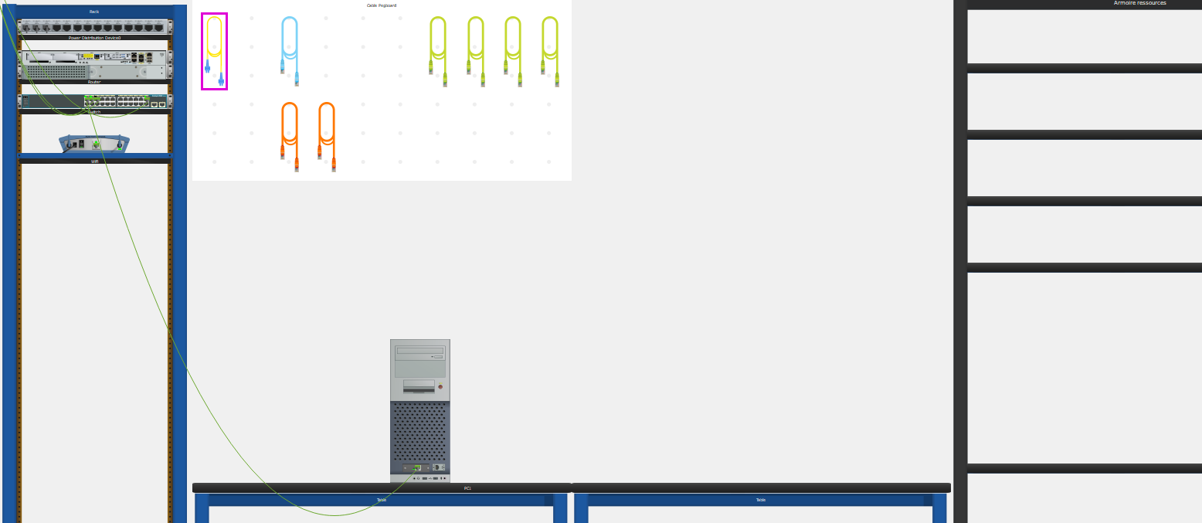
Aller dans la salle de classe :
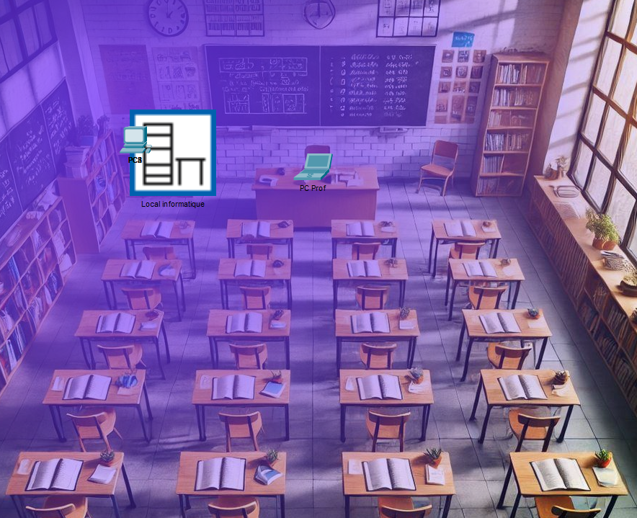
Tous les PC déplacés sont superposés, les positionner maintenant un clic gauche sur l’équipement puis les déplacer sur leur rangée tel que :
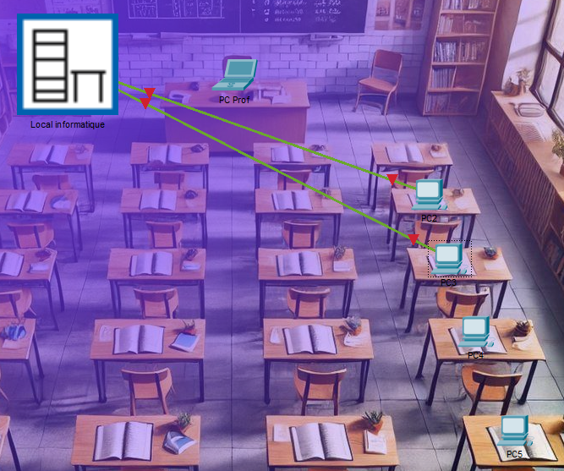
Connecter les PC 4 et PC5 au local informatique. Cliquer sur l’icône « connections (en anglais) » puis sur le câble à utiliser, c’est-à dire, un câble droit (cooper straight-through) :
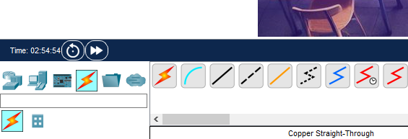

Cliquer ensuite sur PC 4 et choisir le port FastEthernet0 :
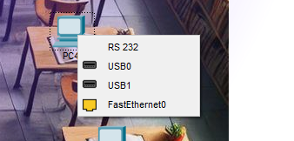
Cliquer ensuite sur le local informatique choisir l’onglet Rack puis le Switch et enfin le port FA0/7 :

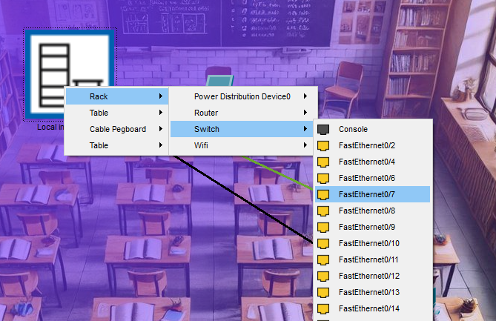
Reproduire cette connexion pour le PC5 sur le port FA0/9.
Pourquoi les PC2 à PC5 ont-ils une connexion avec un triangle rouge sur le câble :
- …
/1
Mettre en fonctionnement tous les PC, cliquer sur un PC éteint puis l’alimenter :
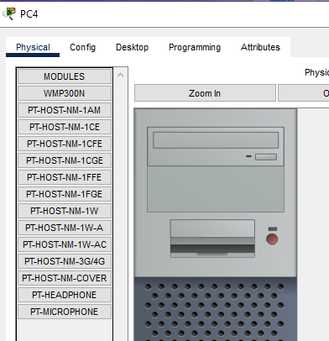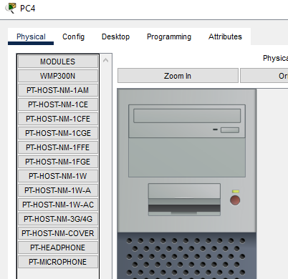

Faisons le point sur les couleurs que peuvent prendre les câbles de connexions :
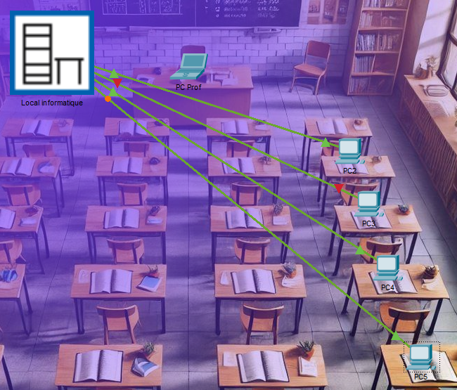
Les couleurs des câbles :
- En Vert, la connexion est correcte, tout va bien.
- En orange, le câble est connecté mais le dialogue ne se fait pas encore. La configuration n’est pas finalisée et nécessite quelques secondes pour être établie.
- En rouge, la communication sera impossible car le support de connexion est incorrect (câble droit au lieu de croisé ou inversement), un problème de protocole (qui permet le dialogue) est survenu ou la configuration de l’équipement est incorrecte, l’équipement est éteint …
Pour que des équipements soient correctement connectés, il convient de respecter certaines règles. Les câbles doivent être croisés pour que les émetteurs et récepteurs des périphériques puissent dialoguer. En effet, deux émetteurs reliés ensemble (valable aussi pour les récepteurs), ne peuvent communiquer, ce canal ne servant qu’à émettre. Il faut donc brancher un émetteur à un récepteur et inversement.
Il reste à connecter le Switch au routeur. La table d’adressage donner au début de cette partie indique qu’il faut connecter le port G0/1 du Switch au port G0/0 du routeur. Retourner dans le local informatique, prendre un câble et procéder au raccordement de ces équipements, pour obtenir :
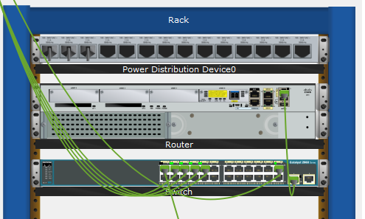
PCs Borne Wifi Vers le routeur

4-2-7 Passage de câble
Cette salle de classe est équipée de passage de câble ou de « goulotte » pour que les câbles Ethernet ne soient pas des obstacles à la circulation. Mettre les câbles dans ce chemin de câble pour une bonne configuration de la classe. Actuellement la classe devrait ressembler à ceci :
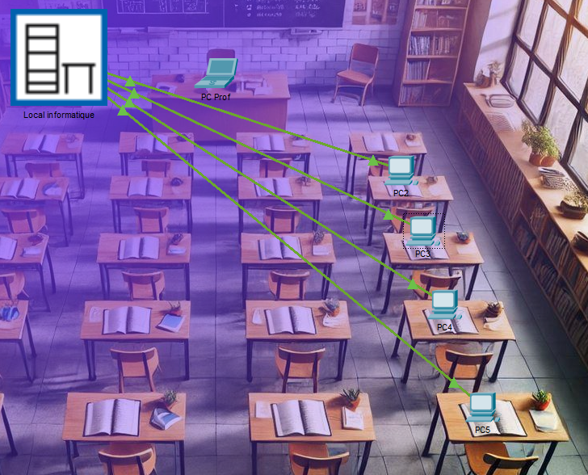
Goulotte ou chemin de câble
On constate que les câbles Ethernet (RJ45) peuvent gêner la circulation des personnes. Un chemin de câble a été prévu pour cette nouvelle classe, où vous devez placer les câbles.
Faire un clic droit sur un câble RJ45, sélectionner « create BendPoint » :
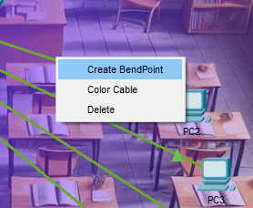

Vous pouvez en mettre autant que besoin par câble. Puis cliquer sur ces points de connexion pour modifier l’orientation des câbles jusqu’à ce qu’ils passent par le chemin en rouge sur la capture précédente.
Faire cette action pour chaque PC jusqu’à obtenir :
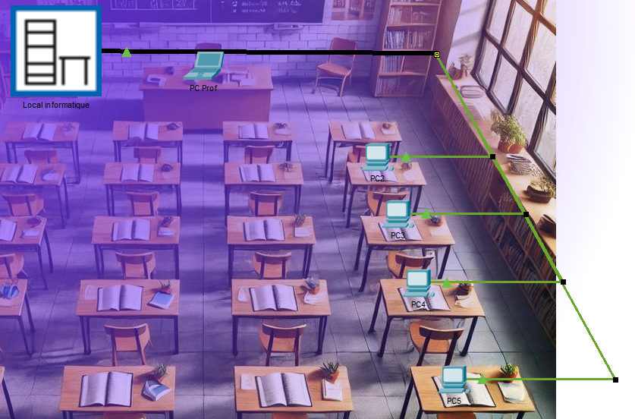

5 – Paramétrage et sécurisation des équipements
Il existe plusieurs types de configuration des équipements. De la configuration de base ou les équipements peuvent communiquer à leur guise, aux configurations spécifiques et complexe, qui créent des sous réseaux, des interdictions d’adresses mac, des listes d’accès de contrôle, et du routage dynamique (ou statique).
Dans notre exemple, nous allons effectuer une configuration de base qui vous permettra de communiquer sur le réseau local entre PC puis d’accéder à internet, avec le minimum de sécurité requis pour un réseau informatique.

5-1 Paramétrage des PC
Les informations nécessaires à cette configuration, sont les suivantes :
- Adresse de la passerelle par défaut : 192.168.10.254 (routeur)
- Adresse IP du PC1 : 192.168.10.1 (dans le local informatique)
- Adresse IP du PC2 : 192.168.10.2
- Adresse IP du PC3 : 192.168.10.3
- Adresse IP du PC4 : 192.168.10.4
- Adresse IP du PC5 : 192.168.10.5
- Adresse IP du PC Prof : 192.168.10.252
- Vlan1 du Switch : 192.168.10.253
- Masque de sous-réseau standard

Pour déterminer le masque de sous-réseau dans une configuration standard, il convient de respecter les classes. Les masques de sous-réseau sont imposés selon le principe suivant (A, B, C, D et E) :
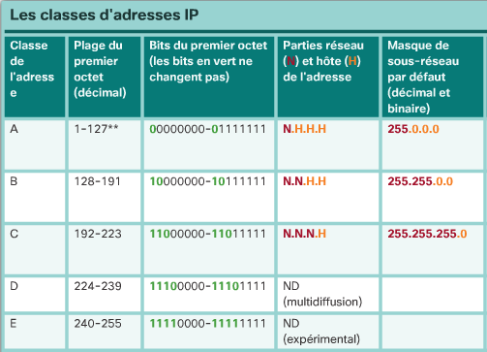
Remarque : Avec la saturation des adresses IPV4 depuis le milieu des années 1990, la notion de classe est devenue obsolète, mais reste utilisée par les OS (Operating System : Windows, linux, etc) pour une configuration rapide de vos PC puisque ce masque est proposé par défaut en fonction de l’adresse statique indiquée.
Déterminer le masque de sous-réseau à implémenter selon les adresses proposées et le tableau de correspondance ci-dessus.
- …
/1

5-2 Récapitulatif des adresses pour une bonne configuration des équipements
Normalement, à ce stade du TP, toutes les connexions ont été effectuées. En vue logique vous devez obtenir :
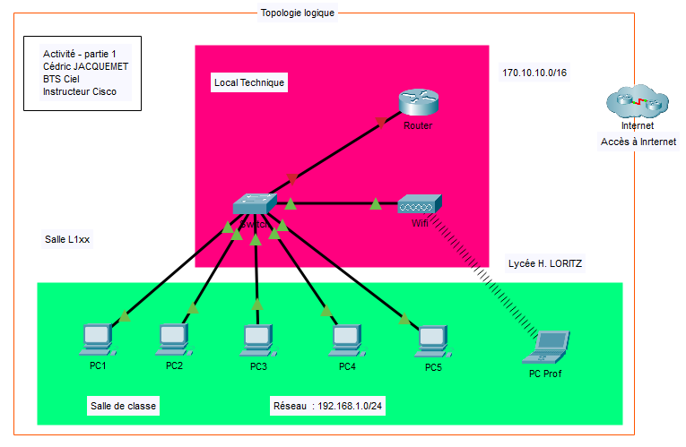
Sinon, reprendre les étapes précédentes pour connecter tous les équipements.
Table d’adressage :
Equipement | Adresse IP | Masque de sous réseau | Passerelle
PC1 | 192.168.10.1 | 255.255.255.0 | 192.168.10.254
PC2 | 192.168.10.2 | 255.255.255.0 | 192.168.10.254
PC3 | 192.168.10.3 | 255.255.255.0 | 192.168.10.254
PC4 | 192.168.10.4 | 255.255.255.0 | 192.168.10.254
PC5 | 192.168.10.5 | 255.255.255.0 | 192.168.10.254
PC Prof | 192.168.10.252 | 255.255.255.0 | 192.168.10.254
Switch (Vlan1) | 192.168.10.253 | 255.255.255.0 | 192.168.10.254

5-2-1 Configurer les PC
Cliquer sur le PC, puis sur l’onglet Desktop, enfin sur l’icône IP Configuration :

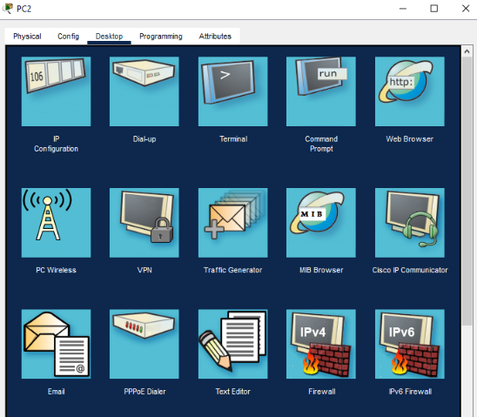
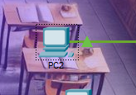

Renseigner la zone suivante en mode Static pour finaliser la configuration de chaque PC :
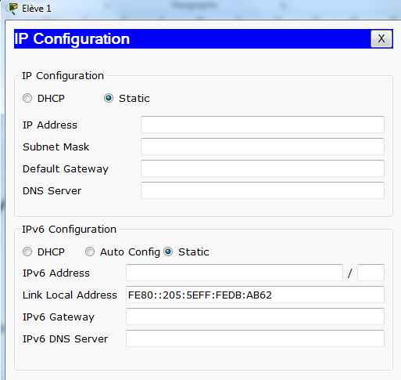
Passerelle (gateway)
Pour PC1, vous devez obtenir par exemple :
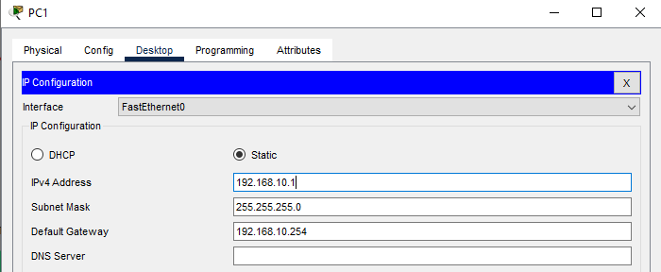
Après avoir effectué toutes les configurations de tous les PCs, vérifier votre configuration actuelle. Pour cela, sélectionner la fenêtre suivante, et cliquer sur « Check Results » :
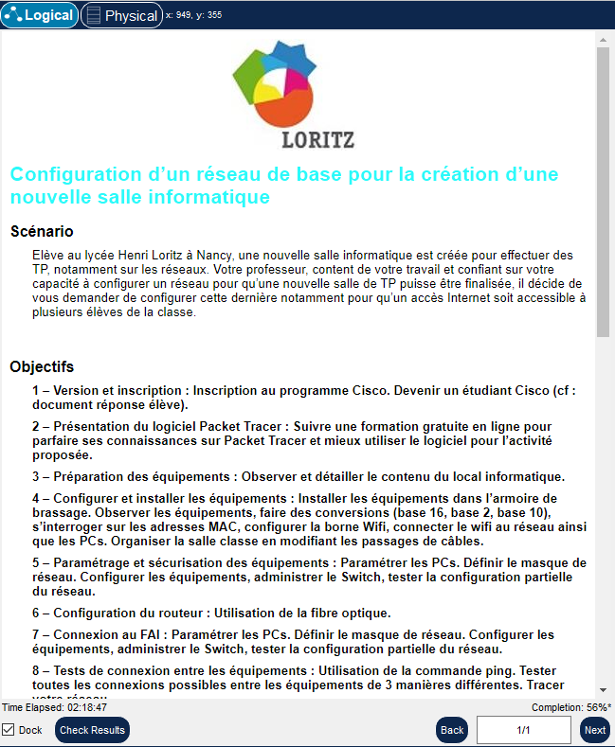
Puis cliquer sur Assessment Items
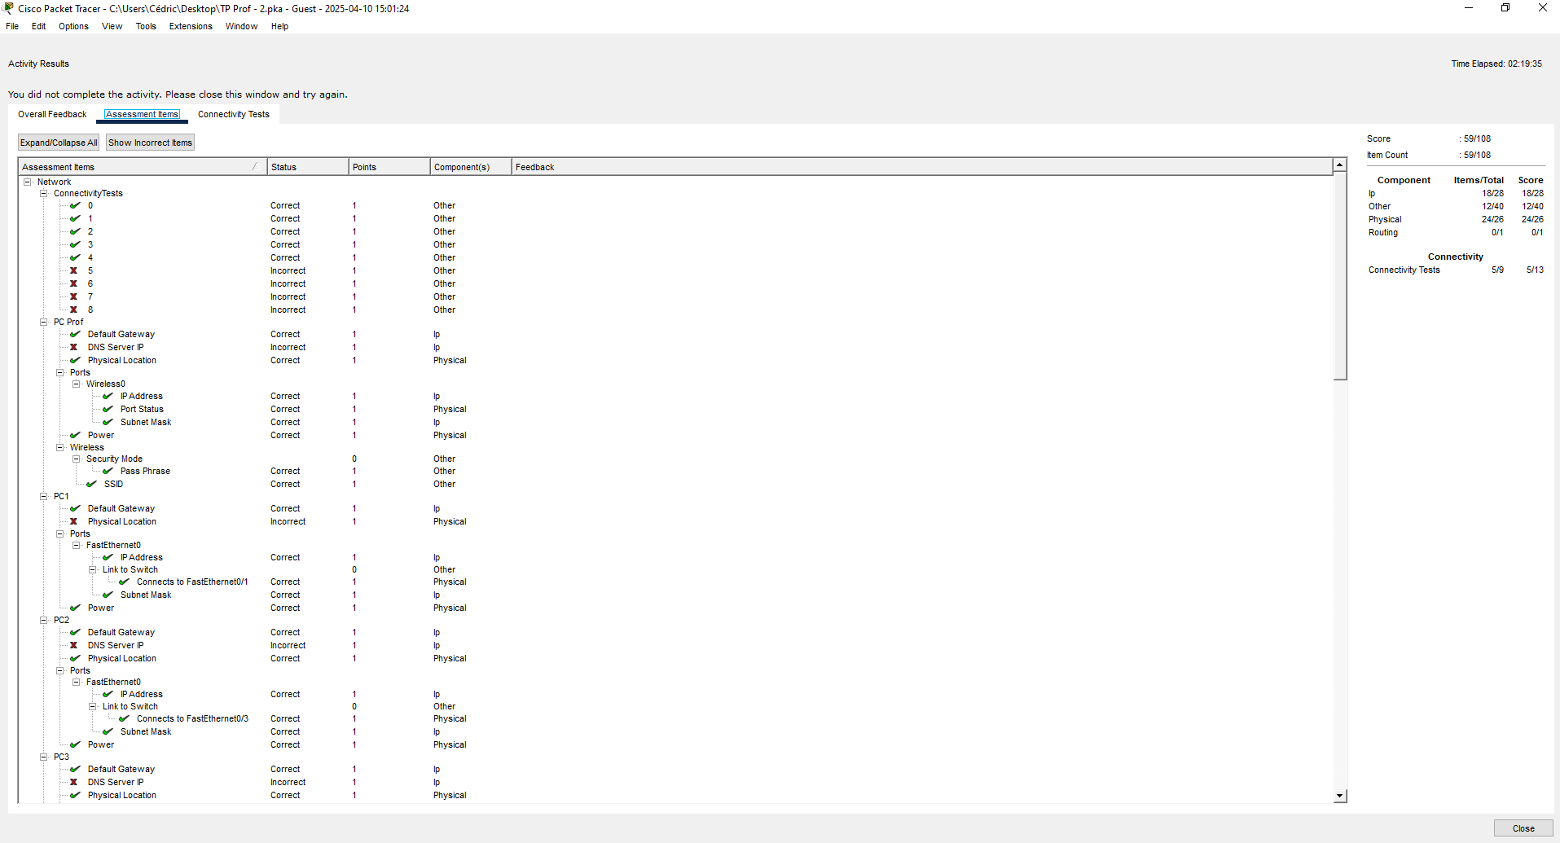
Pour revenir à votre travail
Configuration correcte
Problème détecté à corriger
A ce stade du TP, votre score doit être de 59/108 + 5/13, toutes les coches des PC doivent être vertes (sauf DNS). Si ce n’est pas le cas, reprendre l’activité à la partie 5-1 et vérifier l’ensemble des PC. Vous pouvez vous aider des encoches rouges pour déterminer les problèmes. Ici, le problème vient du PC1 qui n’est pas bien positionné sur l’activité, ce qui est normal puisque pour l’instant nous l’avons laissé dans le local informatique. Ce problème sera résolu ultérieurement.
A ce moment du TP vous devez simplement vérifier l’état des PC avec les informations connues jusqu’ici.
Enregistrez votre travail sous « TP NouvelleClasse_NOM_Prénom »

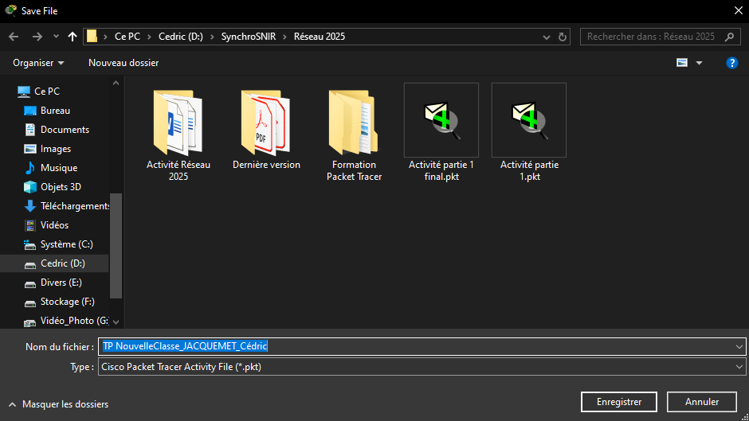
Votre Nom_Prénom !
Remarque : la connectivité des équipements s’est mise à jour toute seule. En effet, dès que les PCs ont été activités, configurés et connectés, un dialogue via le protocole ARP s‘est mis en route automatiquement, validant ainsi certains points de connectivités.
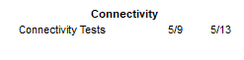

5-3 Paramétrages du Switch (Commutateur en français)
La configuration du switch et assez simple pour une configuration standard. Cette configuration va consister à nommer le commutateur, sécuriser les accès pour des modifications ultérieures et définir des adresses de passerelle par défaut ainsi qu’une adresse de Vlan (Virtual LAN).
La configuration se fera uniquement en commande IOS, langage de programmation standard utilisé par le matériel Cisco.
La première étape consiste à connecter un ordinateur au switch pour accéder au port console qui permet la configuration. Puis nous effectuerons des commandes similaires pour le routeur en respectant les informations suivantes :
Equipement | Adresse IP | Masque de sous réseau | Passerelle
Switch - Vlan1 | 192.168.10.253 | 255.255.255.0 | 192.168.10.254
Routeur | 192.168.1.254 | 255.255.255.0 | 170.10.10.1

Nous allons utiliser le PC1, resté dans le local informatique (raison de la coche rouge précédente) pour effectuer ce paramétrage.
Cliquer sur le mode topologie physique puis aller dans le local informatique. Pour configurer les équipements Cisco, il faut utiliser une liaison série RS232 et le port console des équipements concernés. Cliquer sur le câble console (aussi appelé câble de renversement) et le connecter du PC1 au Switch comme le montre les captures d’écran.
Câble console (bleu clair) :
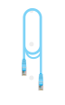

Connecter le au PC1 sur le port RS232 (liaison série) :
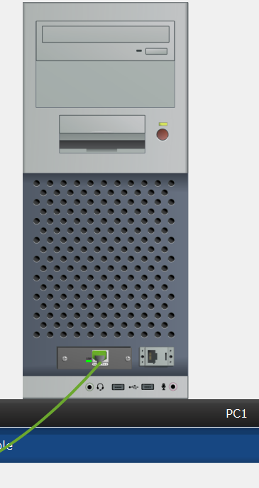
Puis connecter ce câble au port console du Switch. Le port console de cet équipement se trouve en vue derrière de l’armoire de brassage. Faire un clic droit sur le Switch pour obtenir plusieurs choix de visions et sélectionner « Inspect Rear » :
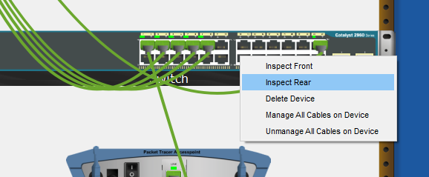
Chercher et connecter le câble console au port console du Switch (sur la face arrière du Switch, il n’apparaît donc pas sur la vue avant) :
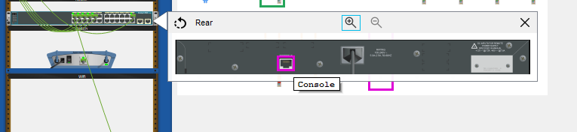

Vous devez obtenir le résultat suivant :
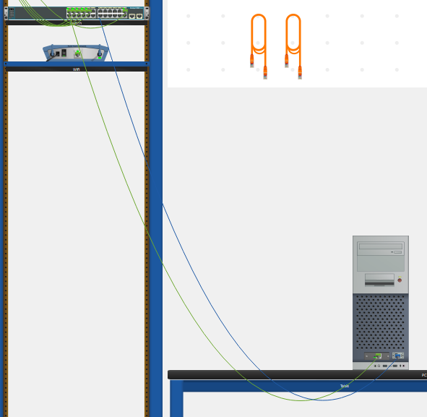
Cliquer sur la vue logique, on constate que tous les PC sont connectés et qu’un câble bleu clair (port console) est relié au Switch pour permettre sa configuration.
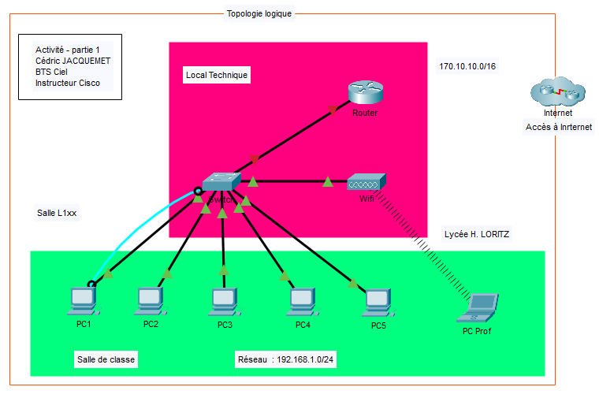
Revenir à la vue physique. Cliquer sur le PC1 (dans le local informatique) et cliquer sur l’icône « terminal » pour créer une connexion entre le PC1 et le Switch (si une question est posée entre le Switch et PC1, répondre « no »).
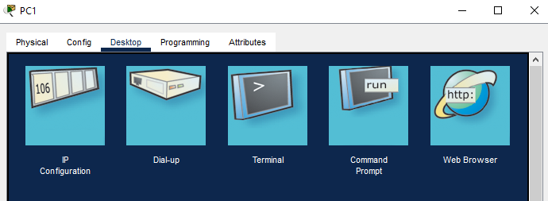

Une fenêtre s’ouvre pour configurer la communication entre les deux équipements via une liaison série RS232 :
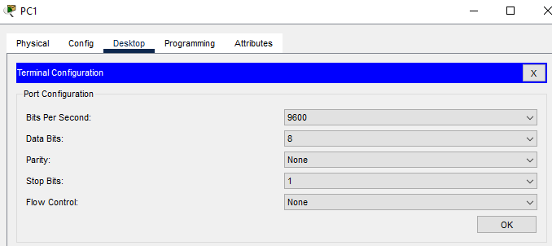
On retrouve la vitesse de transmission (9600 bauds), le nombre de bit par trame (8), la parité, etc. Cette configuration étant la configuration standard dans une communication RS232, il suffit de valider par OK.
On obtient alors la fenêtre qui permet de configurer le switch, la communication est établie entre le switch et le PC (appuyer une fois sur la touche « return » pour obtenir ceci) :
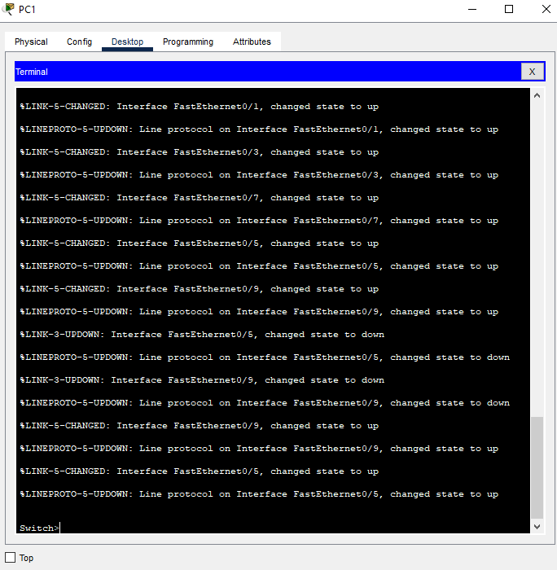
La seconde étape consiste à entrer les commandes pour configurer le switch.
Dans un premier temps, il convient de passer en mode privilégié, c’est-à-dire en mode administrateur. Le fait que l’invite de commande affiche « Switch> » montre que nous sommes en mode utilisateur simple (« Guest »).
Taper la commande suivante : « enable »
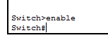
« Switch# » indique que nous sommes en mode privilégié, c’est-à-dire en mode administrateur pour un équipement Cisco.

5-2-1 Configuration du nom
Pour configurer un terminal, il faut indiquer le mode de configuration terminal.
Taper : « configure terminal » le switch affiche maintenant Switch(config)# qui prouve que la configuration est activée.
Changer le nom du switch
Taper : « hostname SL1XX » le nom a changé en SL1XX(config)#
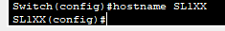

5-2-2 Sécuriser le mode privilégié
Il faut indiquer un mot de passe crypter pour interdire les accès non autorisés au switch. Le mot de passe sera « class ».
Taper : « enable secret class »
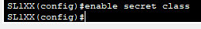

5-2-3 Accès au port console
Pour modifier ultérieurement votre configuration, vous devez autoriser l’accès au port console du switch. Cet accès sera sécurisé par le mot de passe « cisco ».
Taper : « line console 0 » vous obtenez SL1XX(config-line)#
Activer le mot de passe
Taper : « password cisco » Le mot de passe étant « cisco »
Activer la ligne
Taper : « login »
Sortir du mode line console 0
Taper : « exit »
Chiffrer le mot de passe
Taper : « service password-encryption »
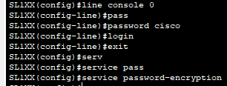
Ainsi le mot de passe n’apparaitra pas en clair si vous avez laissé le mode privilégié sans surveillance.
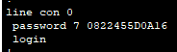
Une fois encrypté, le mot de passe « cisco » correspond à 0822455D0A16. Le numéro 7 correspond à votre niveau de privilège par rapport à d’autres mots de passes insérés. A ce niveau d’apprentissage, ignorons cette information.

5-3-4 Prévenir d’un accès sécurisé
Ne jamais souhaiter la bienvenue à un utilisateur non autorisé (Hacker par exemple), indiquer que cet accès est réservé ou interdit (d’un point de vue de la cybersécurité, cela est très important). Au Etats Unis d’Amériques, Cisco a fait l’objet d’une intrusion sur son réseau. La personne en cause a été interpellée, mais pas condamnée par la justice Américaine car un Hacker a réussi à prouver que les équipements infectés par ses actions, n’ont à aucun moment dit que cela était interdit puisque les banner disaient « Bonjour, bienvenue ». Il a donc été relaxé. Depuis, Cisco insiste sur le fait que les banner doivent indiquer que tout accès à ses équipements est contrôlé, interdit, sauf autorisation.
Taper : « banner motd #Acces interdit# »

5-2-5 Configuration du Vlan1 par défaut
Qu’est-ce qu’un Vlan ?
- …
/1
Par défaut, chaque Switch contient au moins un Vlan impossible à supprimer. Sur les Switch Cisco ce Vlan s’appelle Vlan1. Toutefois vous pouvez créer jusqu’à 256 Vlan par Switch si vous en avez besoin et affecter les ports à un Vlan bien précis.
Paramétrer une adresse IP au Vlan1 vous permet un accès au Switch via internet (pour administrer l’équipement) sans passer par le mode console (avec le câble console bleu).
Taper : « interface vlan1 »
Indiquer l’adresse IP et son masque de sous réseau
Taper : « ip address 192.168.10.253 255.255.255.0 »
Activer le vlan
Taper : « no shutdown »
Sortir du mode de configuration du vlan1
Taper : « exit »

5-2-6 Passerelle par défaut
Pour sortir du réseau local et accéder à un autre réseau ou à internet, il faut indiquer si un routeur est présent et donner son adresse d’accès. C’est la passerelle par défaut. Tous les messages ayant une adresse différente de 192.168.10.X/24, et qui n’appartiennent pas à ce réseau, seront transmis à cette passerelle.

Taper : « ip default-gateway 192.168.10.254 »
Sortir du mode de configuration
Taper : « exit »

5-2-7 Sauvegarde de la configuration
En cas de coupure de courant, cette configuration sera perdue. Il convient donc d’en faire la sauvegarde en mémoire.
Vous devez avoir l’invite suivant : SL1XX#
Sinon, appuyer sur « ctrl + c »
Taper : « copy running-config startup-config » confirmer par appui sur la touche entrée
La configuration actuelle est enregistrée pour être réutilisée en cas d’interruption de courant.
Sortir du mode privilégié
Taper : « exit »

5-2-8 Test de configuration
Appuyer sur la touche entrer, la banner s’affiche (Acces interdit) puis un mot de passe vous est demandé (cisco). Il ne s’affiche pas en le tapant ce qui normal, Cisco protège également le nombre de caractères tapés.
Taper « enable » pour accéder au mode privilégié, un autre mode de passe vous est demandé (class).
Comme le montre la capture ci-dessous :
Banner

Mot de passe « cisco » pour accès utilisateur

« enable » pour accès privilégié

Mot de passe « class »

Mode privilégié
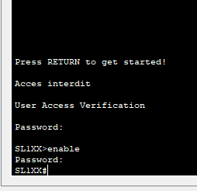

Tester votre configuration en cliquant sur « Check Results ». Votre score à ce moment du TP doit être de 76/108 + 6/13.

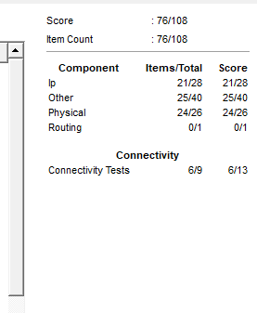
Si ce n’est pas le cas, reprendre la configuration depuis le début du chapitre 5-2. Vous pouvez vous aider des coches rouges pour déterminer le problème.
A ce stade, vous devez obtenir la configuration « logique » suivante :

5-3 Connexion et configuration du routeur du local technique
Le réseau local (LAN en vert ici) étant maintenant configuré, nous allons essayer d’accéder à internet.
Pour cela, nous devons connecter un routeur (qui va chercher le chemin (ou la route d’où son nom de routeur) demandé) et le configurer pour obtenir une connexion à Internet.
Nous avons déjà connecté précédemment le Switch au routeur, aller dans le local informatique, et vérifier la présence effective d’un câble RJ45 entre le Switch et le routeur :
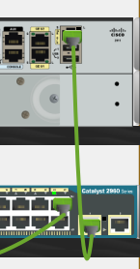
Tous les PC sont connectés sur des port FastEthernet, par contre le routeur et le switch sont connectés sur des ports GigabitEthernet.
Quel est la différence entre un port FastEthernet et un port GigabitEthernet (vous pouvez vous aider d’internet), lequel des deux est le plus efficients pour une connexion (PC -> Switch -> Router -> Internet) ?
- …
- …
/2
Pourquoi choisir ce type de connexion ?
- …
/1
Cliquer sur n’importe quel PC (de 2 à 5), puis sur l’onglet Desktop et enfin sur l’icône Web :
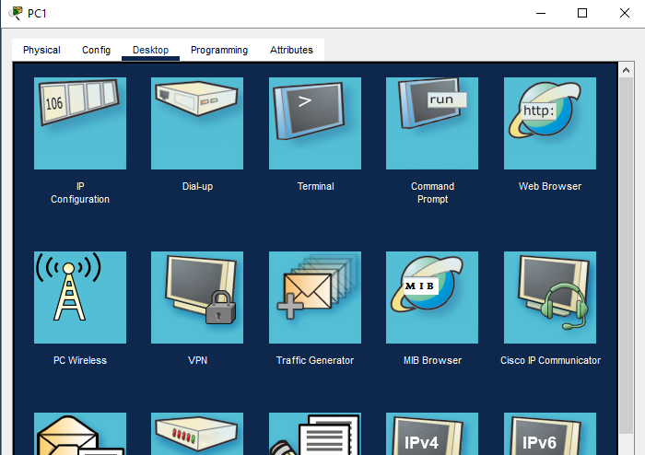
Taper l’adresse URL suivante : www.loritz.fr
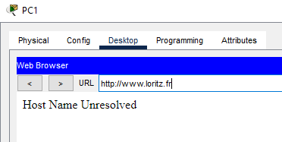
Que constatez-vous ?
- …
/1
Nous résoudrons ce problème plus tard dans l’activité.

6 - Configuration du routeur
La configuration du routeur va être très similaire sur certains points. Seul l’adressage des interfaces sera différent.
De manière autonome, connecter le routeur au PC1 (resté dans le local informatique) grâce à une câble console (même procédure que pour le switch, câble bleu).
Le câble console est déjà connecté au Switch. Pour le connecter au routeur, effectuer la manipulation suivante :
- Faire un clic droit sur le switch et sélectionner « Inspect Rear » :
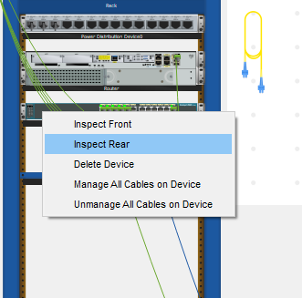
- Cliquer sur le câble console sans relâcher pour le débrancher, puis le connecter au port console du routeur :
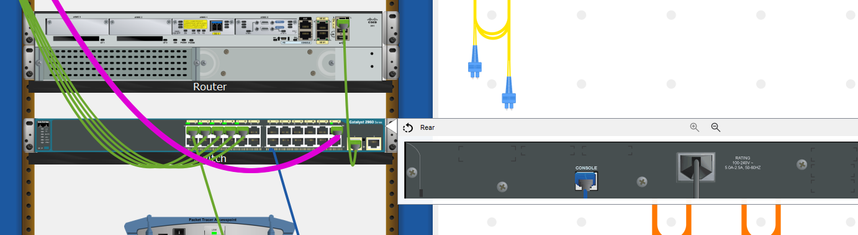

- Vous devez obtenir le brassage suivant :
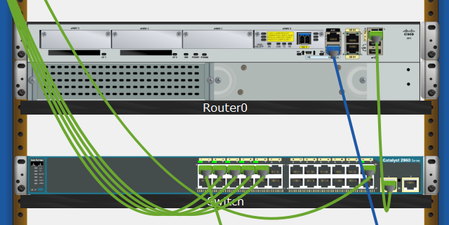

Vérifier que sur la topologie logique, le câble de renversement est bien connecté au routeur :
Câble console déplacé du switch au routeur
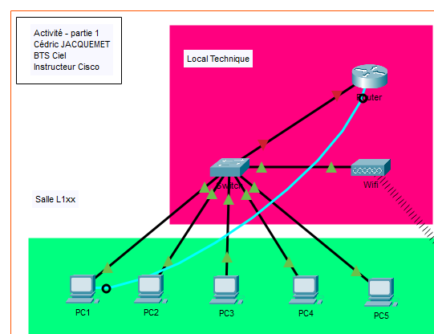
Dans le mode Physique, aller dans le local informatique, puis cliquer sur le routeur.

Mettre en route ce dernier en cliquant sur son bouton d’alimentation (notez qu’il n’y pas d’interrupteur sur un Switch) :
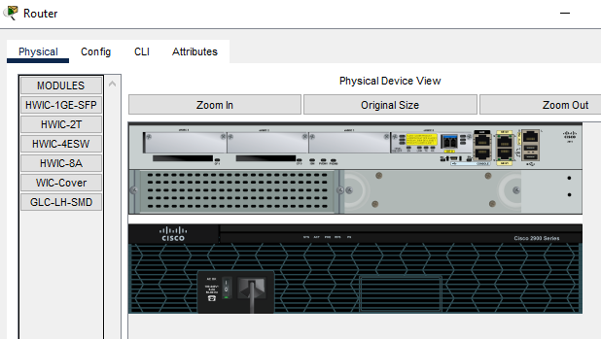
Cliquer sur PC1 et ouvrir le « Destop », puis « Terminal » :
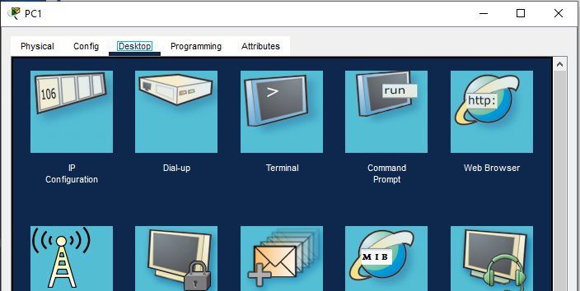
Après avoir valider la fenêtre « Terminal » (sans modifier les paramètres) et appuyer sur la touche « entrée (return) », vous devez obtenir ce type de fenêtre, répondre par no !!! :
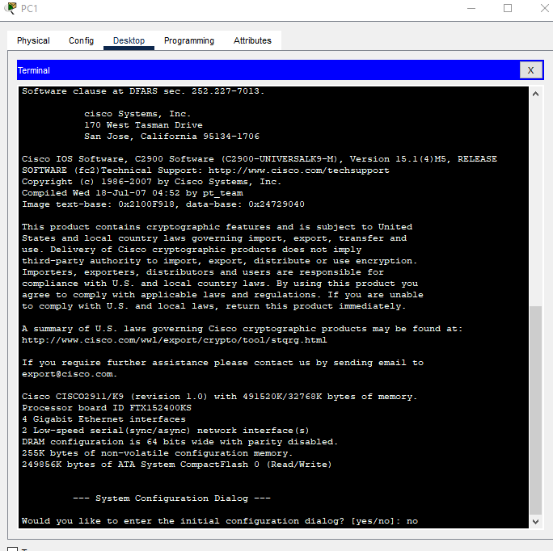
Vous êtes maintenant connecté au routeur.
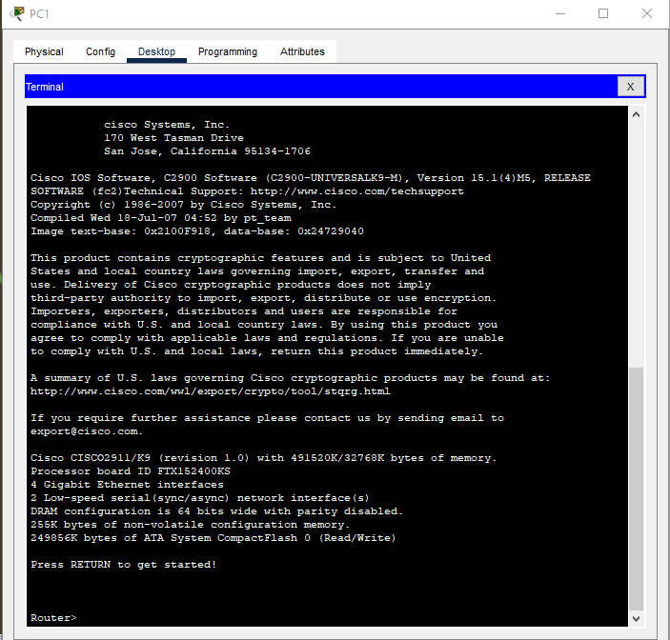
Mode invité (« Guest »), avec accès limité.
Passer en mode administrateur comme pour le Switch, configurer, les points suivants (les commandes sont identiques à celles du switch, reprendre les commandes précédemment utilisées) :
- Changer le nom du router en « RL1XX »
- Sécurisation du mode privilégié avec le mot de passe « class »
- Accès au mode line console 0 avec le mot de passe « cisco » qui sera crypté
- Banner avec la phrase « Acces interdit !!! », respecter bien le texte imposé (sinon vous perdez des points sur l’activité Packet Tracer).

6-1 Configuration des interfaces
Il ne reste plus qu’à configurer les deux interfaces du routeur, avec les adresses de chaque réseau auquel il doit être connecté.
Interface G0/0, c’est elle qui sert de passerelle (« gateway ») au réseau local, elle transmet au réseau suivant (170.10.10.0/16) tous les paquets n’ayant pas une adresse correspondant au réseau 192.168.10.0. Son adresse, que nous avons configuré sur les PC est donc 192.168.10.254/24
Appuyer sur « ctrl + c » puis return pour obtenir l’invite suivant RL1XX#
Taper : « configure terminal »
Sélectionner l’interface à configurer
Taper : « interface G0/0 » on obtient R1(config-if)#
Donner l’adresse IP
Taper : « ip address 192.168.10.254 255.255.255.0 »
Activer le port
Taper : « no shutdown »
Sortir de la configuration de G0/0
Taper : « exit »
Sur la topologie logique, vous constatez alors, que la couleur de la liaison entre le routeur et le switch a changé, elle est passée du rouge au vert (en vue logique) :

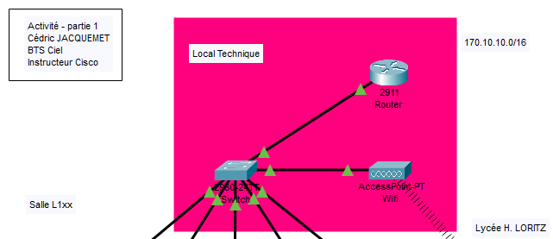
L’interface G0/0/0 permet de communiquer avec le réseau suivant (170.10.10.0/16). Son adresse doit donc appartenir à ce réseau.
Taper : « interface G0/0/0 »
Configurer l’adresse
Taper : « ip address 170.10.10.1 255.255.0.0 »
Activer le port
Taper : « no shutdown »
Sortir de la configuration de G0/0/0
Taper : « exit »
Pour naviguer correctement sur Internet, il faudrait que votre routeur RL1XX connaisse toutes les routes qui vous permettent d’accéder à un site, un serveur, un cloud, etc. Etant donné le nombre de routes possibles sur Internet (environ 2³² comprenant les adresses privées et expérimentales, soit moins de 4,2 Milliard d’adresses possibles) il est impossible d’intégrer au routeur tous ces chemins, même s’ils sont regroupés en réseau (ce qui diminue le nombre de routes possibles).
Pour nous aider, nous avons 2 possibilités :
- Mettre en œuvre un routage dynamique
- Mettre en œuvre un routage statique
Après des recherches sur Internet, expliquer la différence entre ces deux méthodes.
- …
/1

Notre réseau étant simple, nous allons opter pour un routage statique en indiquant au routeur une adresse par défaut pour tous les réseaux qu’il ne connaît pas. Actuellement, les deux réseaux qu’il connaît sont :
- 192.168.10.0/24 connecté à l’interface G0/0
- 170.10.10.0/16 connecté à l’interface G0/0/0
Toute adresse n’appartenant pas à ces réseaux seront ignorées et les paquets détruits.
Nous allons donc ajouter une adresse de dernier recours (last resort) sur le routeur RL1XX pour lui indiquer que tous les paquets ayant une autre adresse que ci-dessus, devront être transmises au routeur suivant via son interface de sortie G0/0/0.
Taper : « ip route 0.0.0.0 0.0.0.0 G0/0/0 »
Taper : « exit »
Sauvegarder votre configuration.
Taper : « copy running-config startup-config » confirmer par appui sur la touche return
Taper : « show running-config »
Vous pouvez alors observer que cette passerelle a bien été créée (appuyer plusieurs fois sur espace pour obtenir ce visuelle) :
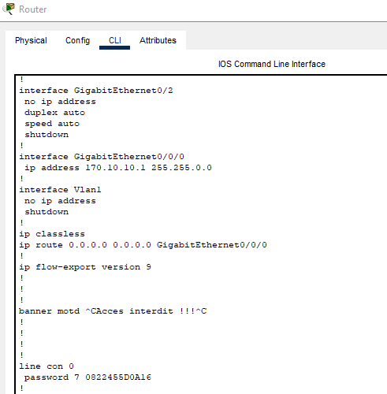

Vérifier votre score en cliquant sur « Check Results », puis sur « Assessment items » votre configuration étant presque terminée, vous devez obtenir 93/108 et 7/13.
Si ce n’est pas le cas, reprendre la configuration du chapitre 5 et 6 et vous aider des coches rouges.
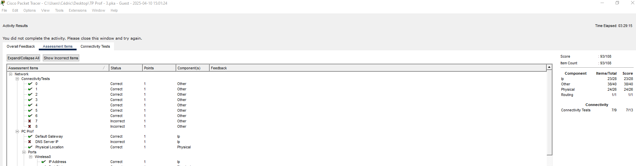
Pensez à enregistrer votre travail.
Faisons le point sur la topologie à ce moment de l’activité et effectuons des comparaisons avec ce que vous connaissez.
En cliquant sur la topologie logique, vous devez obtenir :

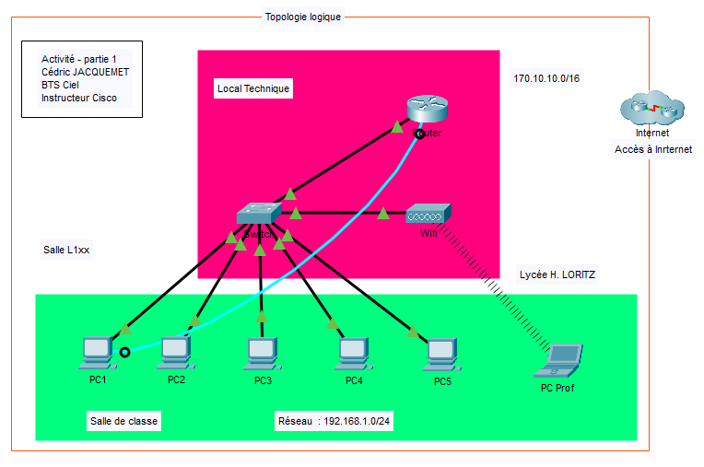
En observant une Box (peu importe le fournisseur d’accès internet) équipant les domiciles, que pouvez-vous en conclure ? Observez bien les ports.

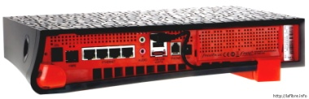
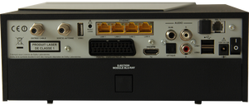
- …
- …
/2

6-1 Finaliser le placement des équipements
En mode physique, aller dans le local informatique. Débrancher le câble console entre PC1 et le routeur (en fait ici, nous allons supprimer le lien en utilisant la fonction « Delete ».
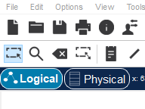
Attention avec cet outil, si un composant est déjà sélectionné, il risque de le supprimer (avec votre accord). Donc bien veillé à ce qu’aucun épiquement soit sélectionné, sinon cliquer sur « Select » puis resélectionner « Delete ». Cliquer ensuite sur le câble à supprimer :
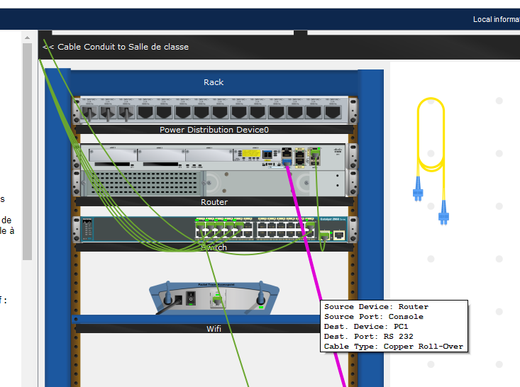
Mettre maintenant le PC1 du local informatique dans la salle de classe sur la rangée 1.
Cliquer sur l’icône suivant
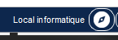 Puis déplacer le PC1 dans la salle de classe (Drag and drop) :
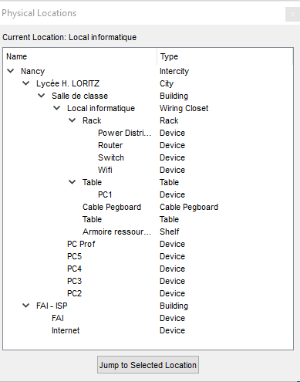
Cliquer sur l’icône « back »  Placer le PC sur la 1^{ère rangée} pour obtenir :
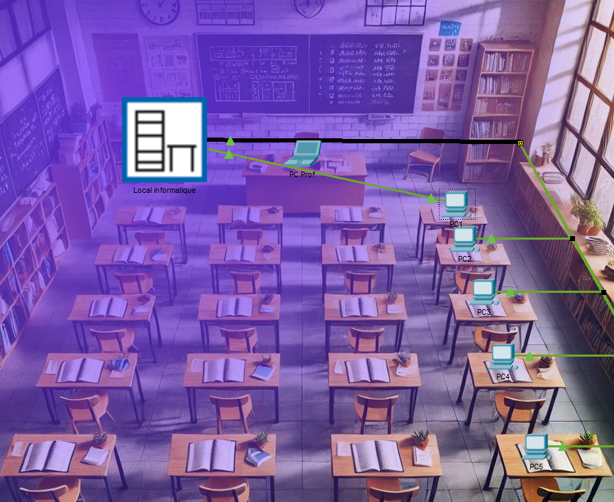
Mettre le câble RJ45 dans le chemin de câble comme les autres équipements pour obtenir le visuel suivant (voir chapitre 4-2-7) :
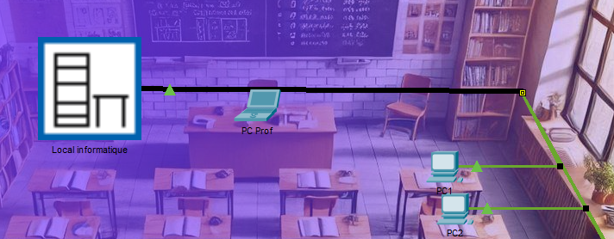

7 – Connexion au FAI (Fournisseur d’Accès à Internet)
En cliquant plusieurs fois sur l’icône « Back » :
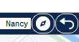
Revenir à la vue physique suivante :
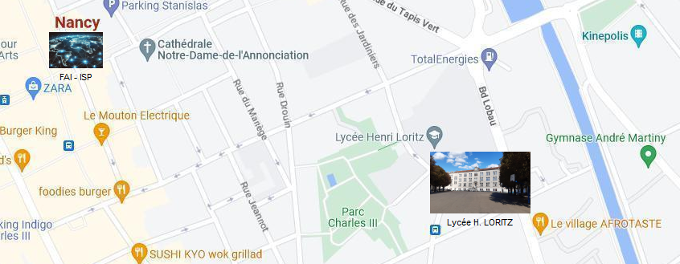
Pour finir cette configuration, il reste à connecter le lycée Henri LORITZ au FAI de Nancy.
Que veut dire FTTH (vous pouvez vous aider d’internet) ?
- …
/1

Cliquer sur l’icône suivant (en bas à gauche), puis sélectionner un câble fibre optique :
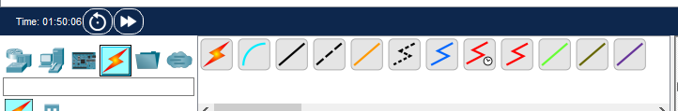
Cliquer ensuite sur le Lycée Loritz pour obtenir :
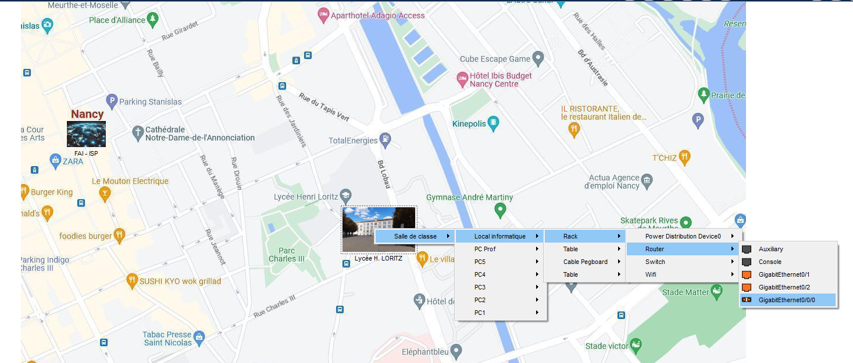
Dans sur la salle de classe puis le local informatique puis le rack, puis le routeur, sélectionner le port GigabitEthernet 0/0/0 (déjà configuré précédemment).
Ensuite, déplacer le curseur et cliquer sur FAI – ISP puis FAI et cliquer sur GigabitEthernet 0/0/0 :
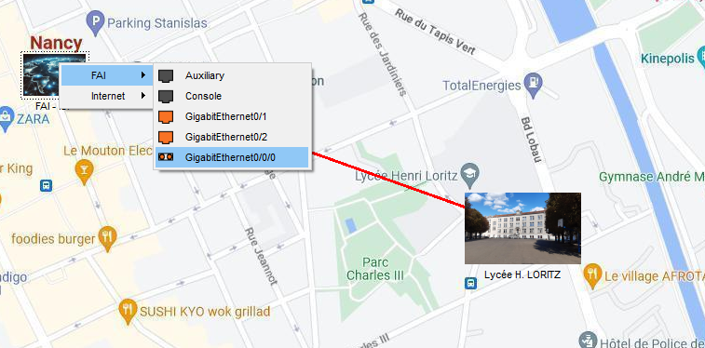

La connexion entre le FAI et Loritz doit être immédiate :
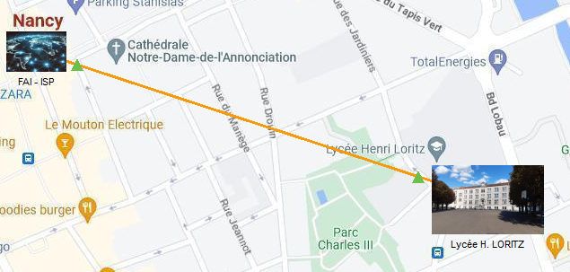
Le lycée Henri LORITZ a désormais une nouvelle salle de classe informatique qui est connectée aux autres PC et peut accéder à Internet (couleur verte sur les points de connexions) :
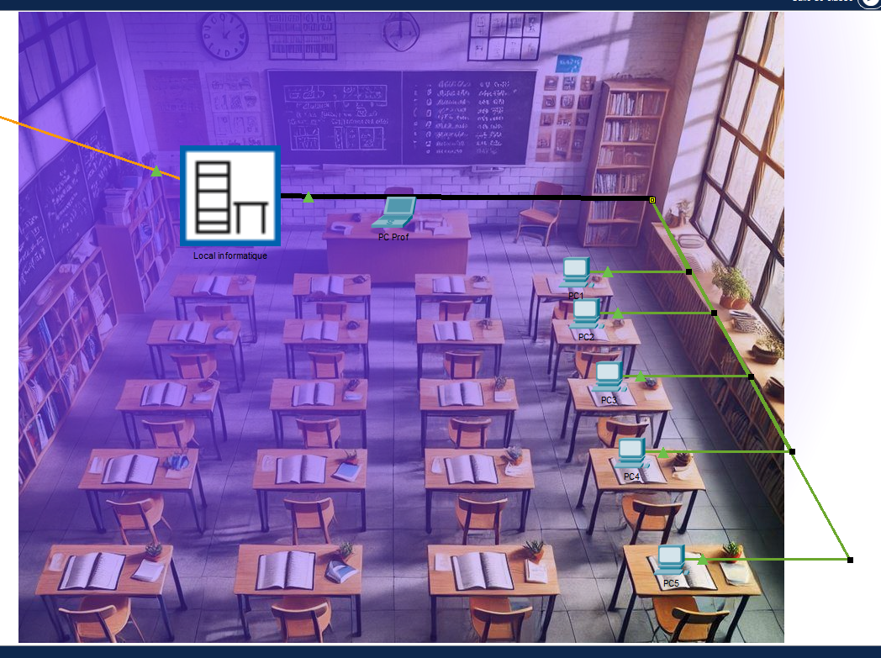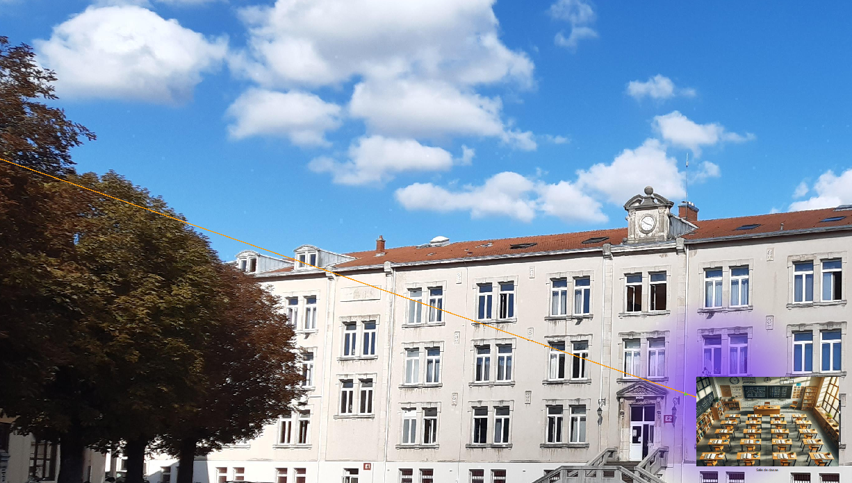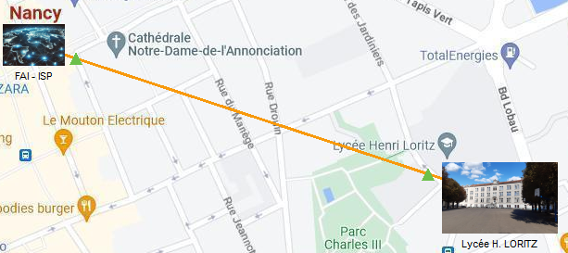
En reprenant les consignes données précédemment, déplacer le câble fibre de la salle classe pour obtenir ceci :
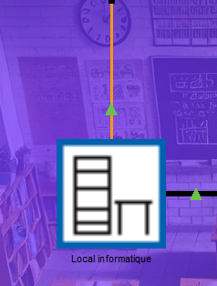

8 - Vérification de la connexion entre les équipements et internet
Lors de la partie 5-3, nous avons constaté qu’une connexion internet n’était pas possible. Ce qui était normal puisque la connexion entre le Lycée Loritz et le FAI n’était pas établie.
Maintenant que nous sommes connectés à Internet, nous pouvons faire un nouveau test :
Cliquer sur PC1, cliquer sur « Desktop » puis « Web Browser » puis taper l’URL suivante : www.loritz.fr
Que constatez-vous ?
- …
/1
La meilleure façon de vérifier qu’une connexion est correcte dans un réseau, est d’utiliser la commande ping. Cette commande demande au réseau (via le protocole ICMP) si un utilisateur ayant une adresse IP bien définie, est présent dans le réseau. Si c’est le cas, l’équipement qui possède cette adresse répond par un « Echo » pour indiquer qu’il est présent et actif (allumé) sinon la demande sera détruite par le dernier équipement ne pouvant trouver le chemin de cette adresse IP.
Aller sur la vue physique de la classe et cliquer sur PC2 :
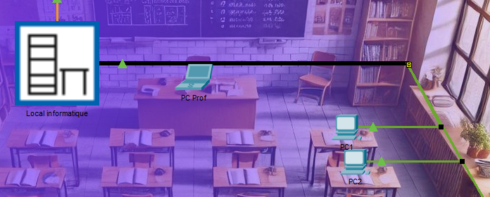
Sur PC2, cliquer sur « desktop » puis sur « command prompt » :
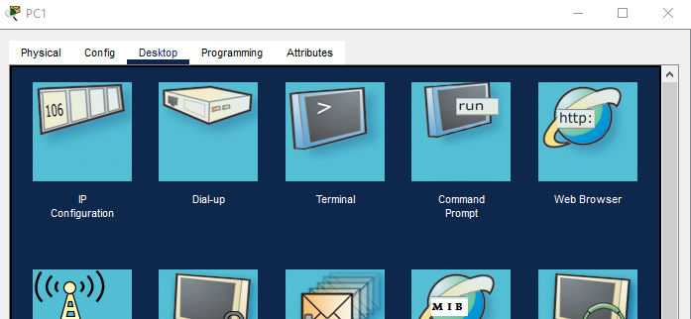

Dans la nouvelle fenêtre qui s’ouvre, taper « ping 192.168.10.5 » adresse de PC3. Vous devez obtenir ceci, preuve que le PC3 à bien répondu au PC2 :
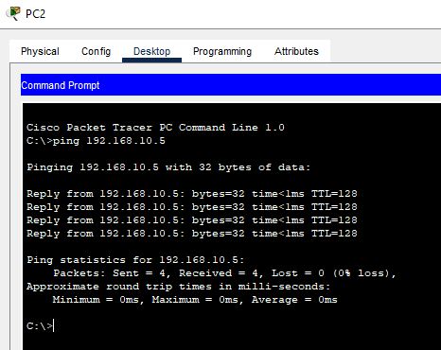
Pour bien comprendre le processus de cette commande. Puis cliquer sur « Simulation » en bas à droite :
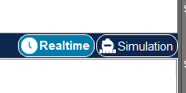
Cliquer sur l’icône suivante (qui permet de faire un ping rapidement) :
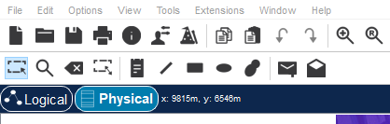
Cliquer ensuite sur PC2 puis sur PC3 pour reproduire la même action que précédemment :
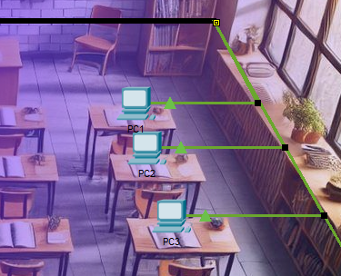

Ensuite cliquer sur « play » et visualiser le transfert des paquets :
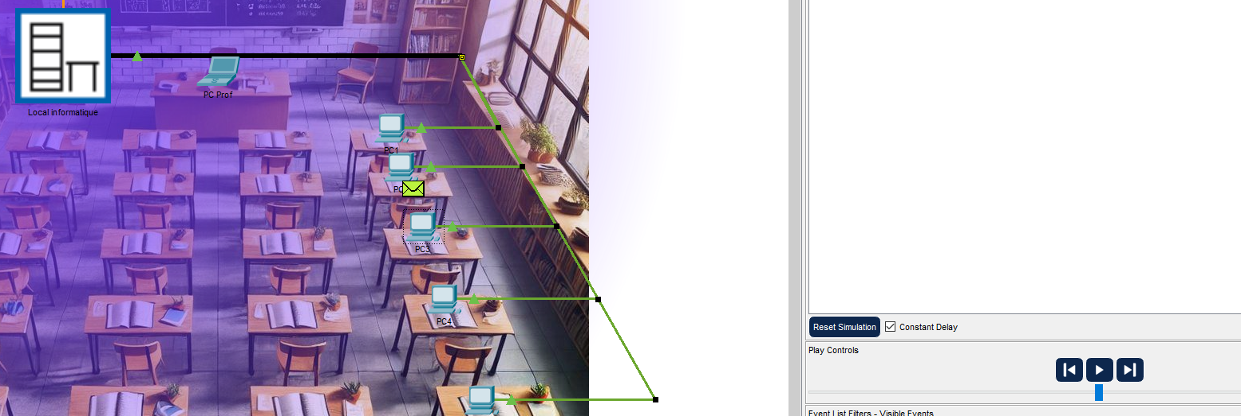
Le paquet va partir du PC2, pour aller dans le local informatique puis ressortir vers PC3. PC3 répond (« Echo »), sa trame va aller vers le local informatique puis se diriger vers PC2 avec une coche verte, indiquant que la connexion a été réussie :
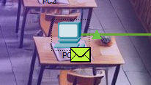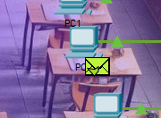

Vous avez également la possibilité de vérifier que cette connexion a réussie en visualisant la partie inférieure droite du logiciel :
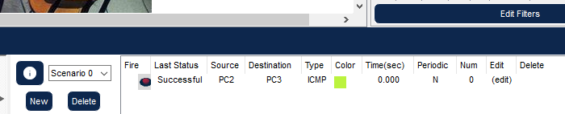

Sur la partie droite de l’écran vous obtenez les différents échanges qui ont été effectués pour cette opération et en cliquant sur l’onglet de couleur, vous pouvez obtenir plus d’information sur cet échange de paquet (notez que le protocole utilisé est le protocole ICMP) :
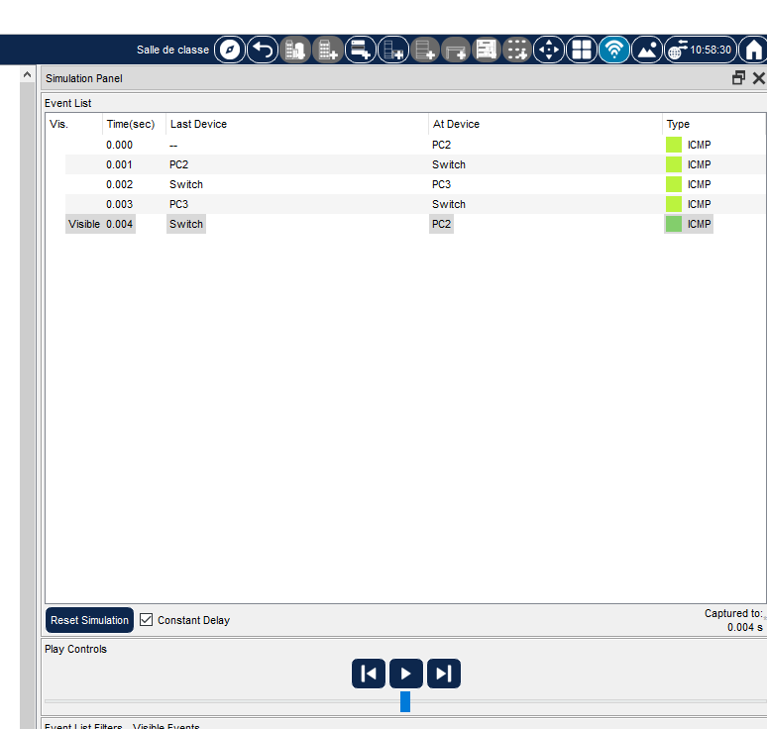
Cette action vous permet d’observer plus d’information sur ces échanges, avec les adresses IP sources et destination, adresses MAC de chaque équipement, contenu du message, niveau de couche du modèle OSI concerné, etc :
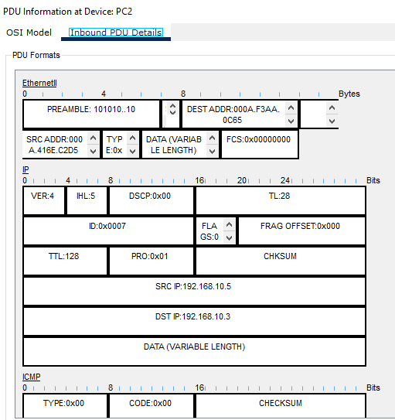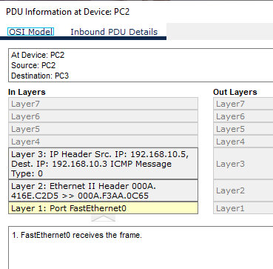
En cas d’échec, « Succesful » serait remplacé par « Failed », si cela est le cas, reprendre la configuration depuis le chapitre 5.
Repasser en mode Realtime :
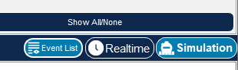
Cliquer sur le bouton « Delete » pour réinitialiser les tests :
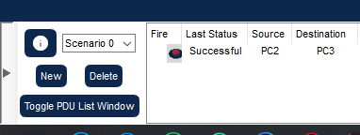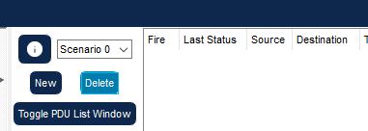

Concernant l’adresse www.loritz.fr, nous n’avons à ce stade pas encore résolu le problème.
Nous savons que l’adresse IP du site du lycée Loritz est la suivante 10.10.10.2
Cliquer sur PC1 puis taper dans le champ URL cette adresse :
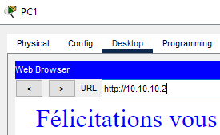
Normalement vous devez accéder au site du lycée.
Pourquoi, l’adresse www.loritz.fr ne fonctionne pas correctement ?
Le premier message d’erreur indique que l’adresse de l’hôte est non résolue (le DNS ne connaît ce nom de domaine) et ne peut pas atteindre le site.
Qu’est-ce qu’un DNS (donner l’acronyme), indiquer le DNS le plus connu, quel est son rôle ?
- …
- …
- …
/3
Remarque : Saviez-vous que vous pouvez taper une commande ping avec soit l’adresse IP, soit le nom de domaine.
Faire le test pour google France et inclure deux captures d’écrans :
- …
- …
/2

8-1 Tests de connexion avec les équipements configurés
Tester la connexion avec tous les équipements (ces tests seront vérifiés dans l’activité et rapporte des points pour votre note finale).
Pour cela vous allez utiliser la commande ping. Il suffit d’utiliser un seul PC pour tester la connectivité puisque ce PC va demander un « echo » et que l’autre équipement va répondre. Donc, par définition, si un équipement peut transmettre et l’autre répondre, alors la connexion dans les deux sens est correcte.
Pour mémoire, voici les équipements que vous devez vérifier dont vous devez vérifier les connectivités :
Equipement | Adresse | Masque de sous réseau
PC1 | 192.168.10.1 | 255.255.255.0
PC2 | 192.168.10.2 | 255.255.255.0
PC3 | 192.168.10.2 | 255.255.255.0
PC4 | 192.168.10.4 | 255.255.255.0
PC5 | 192.168.10.5 | 255.255.255.0
PC Prof | 192.168.10.252 | 255.255.255.0
Switch | 192.168.10.253 | 255.255.255.0
Routeur | 192.168.10.254 | 255.255.255.0
FAI | 170.10.10.1 | 255.255.0.0
Internet | 10.10.10.2 | 255.0.0.0

Plusieurs étapes sont possibles (voire indispensable) pour obtenir le bon résultat. Pour que vos points soient comptabilisés pour cette vérification dans l’activité Packet Tracer, vous n’utiliserez pas le mode « command prompt » vu ci-dessus, sinon, malgré une connexion effective le résultat sera ignoré.

1^{ère étape} : Vérifier la connexion entre PC Prof et PC1 à PC5
Dans la vue physique de la salle de classe, cliquer sur la vue logique et utiliser la commande simplifiée pour tester tous les équipements de la table d’adressage précédente (de PC prof à PC5).
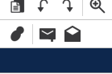
Tester via cet outil pour tous les équipements entre eux :
En partant de PC1, faire des « ping » sur PC Prof, PC2, PC3, PC4, PC5

Tous les tests doivent renvoyer « Succesful ».
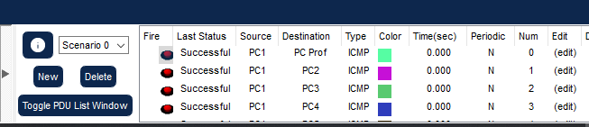

2ème ^{étape} : Vérifier la connectivité entre PC1 et le switch ainsi que le routeur.
En cliquant sur la fonction ping précédente puis sur le local informatique, aucun test n’est proposé :
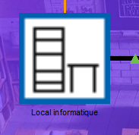
Nous allons donc utiliser « add complex PDU » pour tester ces connexions (switch et routeur). Cliquer sur l’icône suivant :
(add Complex PDU)
Puis cliquer sur l’équipement qui va effectuer ce test, ici, PC1. Une fenêtre s’ouvre, entrer l’adresse de PC1 (192.168.10.1 puis celui de l’équipement à tester, modifier Sequence number et One shot cliquer sur create PDU :
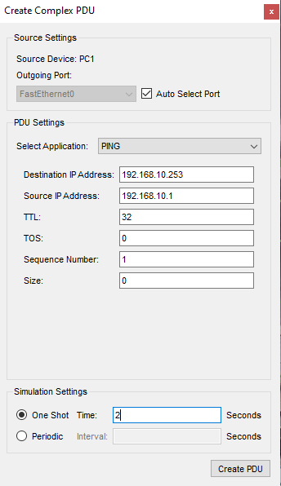

Le résultat doit donner :
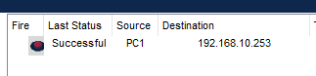

3ème ^{étape} : Vérifier la connectivité entre PC1 et le FAI puis Internet.
Nous pourrions reproduire le test précédent mais nous allons utiliser une autre possibilité du logiciel pour tester cette connexion.
Passer en vue logique :
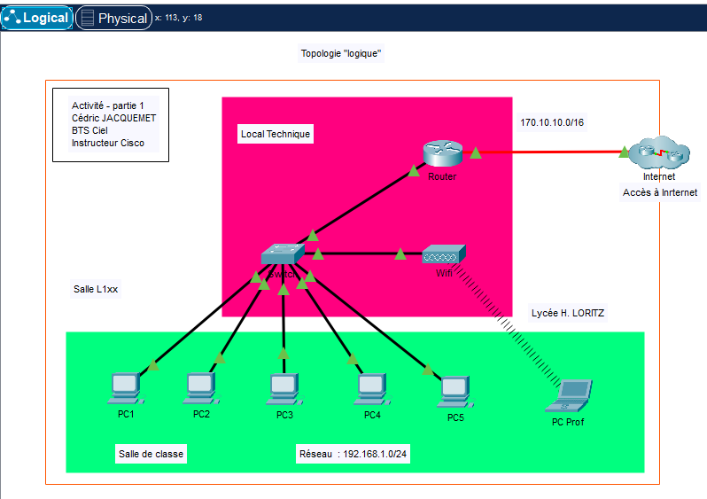
Cliquer sur 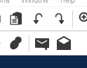 puis sur PC1.
De PC1, cliquer sur l’accès le Cloud qui comprend le FAI et Internet.
Ensuite cliquer sur le Cloud puis sur FAI :
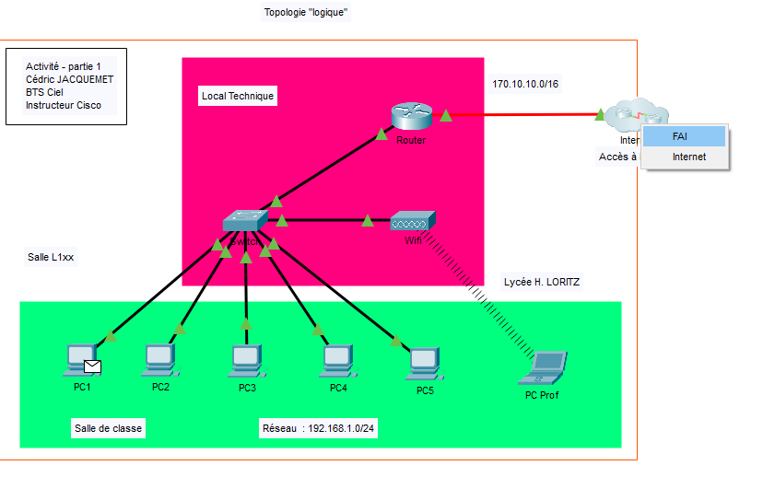

Vous devez Obtenir :
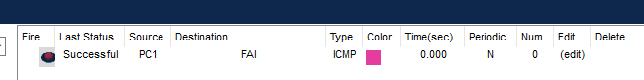
Reproduire la même action mais cette fois en choisissant « Internet ».
Si cette opération ne fonctionne pas immédiatement, faire un ping classique selon la méthode suivante :
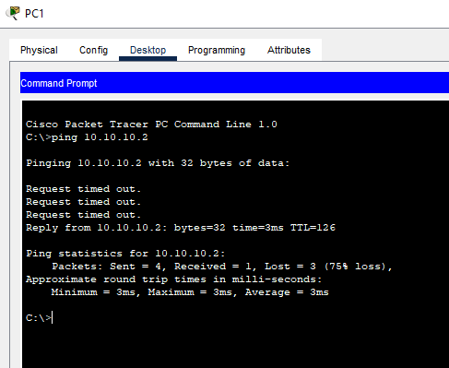
Cliquer sur PC1, puis sur Desktop et taper « ping 10.10.10.2 », le dernier paquet devrait être reçu.
Recommencer le test rapide, (2 fois maximum, sinon vous avez un problème de configuration).
Il est normal que la connexion ne se fasse pas instantanément.
Pourquoi ?
- …
/1-2 (selon les attentes du professeur ; la réponse peut être plus complexe que prévue)
Au final, vous devez obtenir :
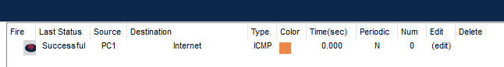
Désormais, votre configuration est complète, vous pouvez utiliser tous les équipements pour naviguer sur internet ou s’interconnecter.

8-1 accès Internet
Les PCs peuvent communiquer avec n’importe quels équipements du réseau (PC prof, PCx, Switch, Routeur). Nous devons maintenant vérifier que le routeur nous permet d’accéder à Internet et trouver les noms de domaines.
On sait maintenant que le site du lycée Loritz est hébergé (pour cette activité) à l’adresse 10.10.10.2 mais ne connaît pas le DNS permettant de résoudre cette adresse. En fait, le DNS de ce réseau se trouve sur le même serveur et son adresse IP est 10.10.10.2
Définir sur chaque PC (Prof, 1, 2, 3, 4, 5) cette adresse de DNS dans le champ requis puis tester à nouveau l’adresse www.loritz.fr depuis n’importe quel PC. Exemple pour PC1 :
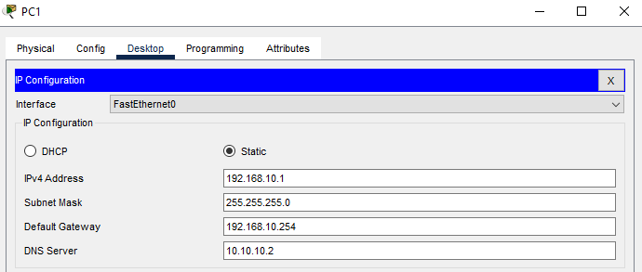
Le PC Prof accède enfin à Internet (avec des félicitations pour votre configuration) via son DNS et affiche la page du lycée Loritz :
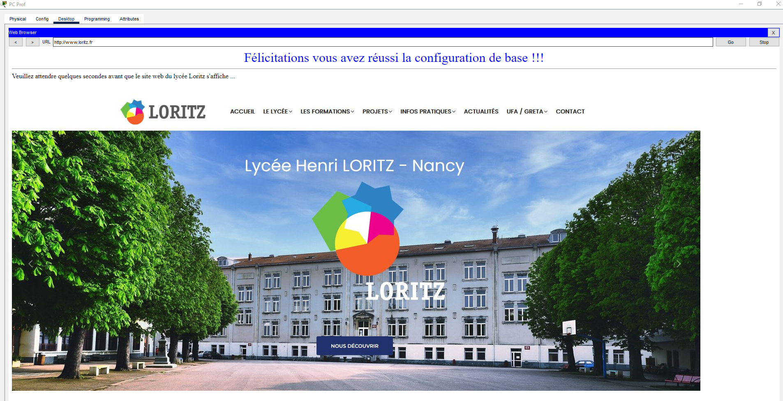
A ce stade de l’activité, votre score doit-être de 108/108 et 13/13 soit 100% de configuration.
Dans ce cas, félicitations, sinon reprendre l’activité pour corriger les problèmes rencontrés.
Remarque : Il est possible qu’à ce moment de l’activité, votre « score » soit de 97% :
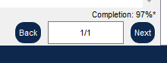
Après avoir activer l’option « Check Results » pour vérifier votre score, votre « score » sera mis à jour avec 100% :
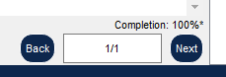

Maintenant, allons plus loin pour tracer son réseau et enrichir ses connaissances en réseau.

8-2 Tracer votre réseau
Il existe parmi les « command prompt » du PC ou des switch et routeur une commande qui permet de « tracer » les équipements. Contrairement au ping vu précédemment, la commande « tracert » (pour les PC) et « traceroute » (pour les équipements intermédiaires (switch, routeur, etc)) détermine le nombre de sauts qu’il faut, pour atteindre la cible, et donc le nombre d’équipements à traverser pour arriver au périphérique final.
Depuis le PC1, utiliser la commande tracert pour tracer le PC2, puis le PC Prof et enfin le PC1 et le serveur Loritz (10.10.10.2).
Taper : « tracert 192.168.10.3 » dans l’outil Command Prompt pour tracer le PC2. Puis « tracert 192.168.10.252 » pour le switch et enfin taper « tracert 10.10.10.2 » pour le Serveur.

Donner les captures d’écran de vos résultats.
Exemple :
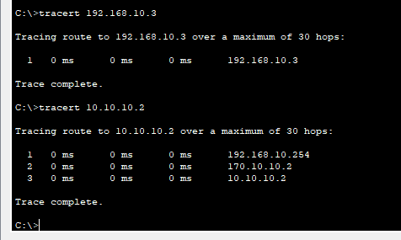
En analysant votre topologie logique, expliquer les captures d’écran notamment en identifiant les différents équipements du réseau.
- …
/3
Remarque : Certains équipements utilisent des pares-feux qui ne laissent pas passer la fonction « tracert » ou plus précisément qui sont configuré pour n’indiquer ni nom, ni adresse, pour des raisons de cybersécurité. Dans ce cas, la trace est incomplète. Il existe aussi des logiciels plus performants, qui déterminent avec précision les équipements traversés.

9 - Topologie réelle
Dans le menu démarrer de votre PC, taper cmd dans rechercher les programmes et fichiers :
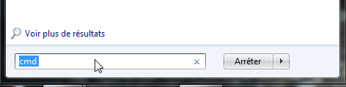
Cliquer sur le résultat obtenu :
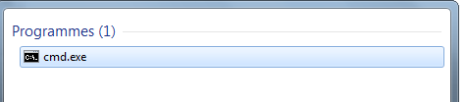
Comme pour le réseau testé sous Packet Tracer, le nom, l’adresse IP et d’autres informations de votre PC, existent.
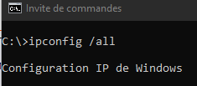
En utilisant la fonction « ipconfig /all », relever les informations suivantes :
- Adresse IP
- Masque de sous-réseau
- Adresse MAC
- Nom du PC
- Serveur DNS
- Adresse de passerelle
/6

9-1 Tester les connexions du réseau réel
Demander à deux autres élèves de vous donner leur adresse IP, ainsi qu’au professeur.
Faire un ping sur chaque équipement pour vérifier que les connexions fonctionnent.
Insérer une capture d’écran de chaque test de connexion.
- …
- …
/2

Fin de la partie 1. Dans l’activité - partie 2, nous aborderons les configurations des serveurs POP, SMTP, FTP/SFTP et l’utilisation du mode multi-utilisateurs de Packet Tracer.

Vous avez des questions, vous voulez en apprendre davantage, venez en BTS Ciel Option A pour parfaire vos connaissances et compétences en matière de Réseau et Cybersécurité.

Avant de rendre ce compte rendu à votre professeur, veillez à le mettre en forme pour que les indications (flèches, images, info texte) ne soient pas dissociées. Après avoir tapé vos réponses sur ce document, les flèches peuvent être séparées de l’image correspondante et cette négligence sera évaluée. Pour obtenir un document « propre » vous pouvez passer des lignes avec la touche « return » (ou enter) ou passer à la page suivante en faisant un « CTRL+Return ». Cette consigne est notée sur /5 points, chaque oubli de votre part vous fera perdre 1 point.
/5

Nombre total de points sur le compte rendu : /76 note : /20
Nombre total de points sur l’activité Packet Tracer : /121 note : /20

